2 Устройство и работа ИКМ-30

2.1 Общие сведения о ИКМ-30

Цифровая система передачи ИКМ-30 предназначена для формирования абонентских и соединительных линий ГТС и пригородной связи и позволяет организовать до 30 каналов ТЧ по парам низкочастотного кабеля ГТС, а при наличии соответствующего оборудования сопряжения и линейного тракта каналоформирующая аппаратура ИКМ-30 может использоваться для систем передачи по оптическим кабелям. Предусмотрена возможность организации канала звукового вещания вместо четырех каналов ТЧ и от одного до девяти каналов передачи дискретной информации со скоростью 8 кбит/с. Один канал передачи дискретной информации организуется в групповом тракте, остальные восемь – вместо одного из каналов ТЧ. Каналы ТЧ ИКМ-30 можно загружать нетелефонной информацией любого вида без ограничения их числа и способа группировки.
Основные кабели на которых строится линейный тракт ИКМ-30, - это низкочастотные симметричные кабели типов Т и ТПП с диаметром жил 0,5 и 0,7 мм, но в случае необходимости система обеспечивает заданные параметры по высокочастотным кабелям ТЗ, ЗК, МКС с диаметром жил 1,2 мм. Линейный сигнал системы строится на основе сверхциклов, циклов, канальных и тактовых интервалов.
Линейный тракт системы строится на основе необслуживаемых регенерационных пунктов (НРП) и обслуживаемых регенерационных пунктов (ОРП). Длины регенерационных участков и секций дистанционного питания представлены в таблице 1. Длины регенерационных участков на реальной линии передачи выбираются в процессе проектирования с целью обеспечения номинальной помехозащищенности регенераторов, причем затухание регенерационного участка на полутактовой частоте fт/2 = 1024 кГц не должно превышать 36 дБ.

Таблица 1
Тип кабеля | Длина регенерационного участка, КМ | Максимальное расстояние между ОРП (длина секции ДП), КМ | Максимальная длина переприемного участка, по ТЧ, КМ
Т = 0,5 | 0,35 ……1,5 | 25 | 50
Т = 0,6 | 0,52…….2,3 | 36 | 72
Т = 0,7 | 0,59 ……2,6 | 41 | 82
ТПП = 0,5 | 0,47 ……2,0 | 28 | 56
ТПП = 0,7 | 0,62…….2,7 | 43 | 86

Электропитание оборудования оконечных станций и ОРП осуществляется от станционной батареи напряжением 60 В, а дистанционное питание НРП – по искусственным цепям постоянным током 110мА $±$ 10% по системе “провод - провод”. Напряжение дистанционного питания в зависимости от числа НРП может меняться в пределах 16….48 В для коротких линий и 35…..245 В для длинных. Линейный тракт охвачен системой телеконтроля, позволяющей выявлять поврежденный регенерационный участок или регенератор. Система телесигнализации позволяет осуществлять сигнализацию о пропадании цикловой и сверхцикловой синхронизации на противоположной станции и о понижении избыточного воздушного давления в корпусе НРП.
В состав оконечного пункта входят: стойка аналого-цифрового оборудования САЦО и стойка оборудования линейного тракта СОЛТ.
Обслуживаемые регенерационные пункты комплектуются стойками СОЛТ. Необслуживаемые регенерационные пункты устанавливаются в колодцах кабельной сигнализации ГТС большого типа и размещаются в специальных герметизированных контейнерах НРП-К12, в которых может располагаться оборудование НРП для 12 систем.
Система комплектуется специализированной контрольно-измерительной аппаратурой: прибором контроля достоверности ПКД-У, пультом контроля регенераторов ПДКР, измерителем затухания кабельной линии ИЗКЛ, измерителем шумов квантования (ИШК), пультом контроля согласующих устройств ПКСУ.

2.2 Аналого-цифровое оборудование ИКМ-30

Назначение

Аналого-цифровое оборудование АЦО предназначено для формирования 30-канального цифрового сигнала с временным разделением каналов (первичного цифрового потока ПЦП) со скоростью 2048 кбит/с и формирования 30 сигналов ТЧ на приеме из первичного цифрового потока. Кроме указанных функций АЦО обеспечивает согласование низкочастотных окончаний каналов ТЧ с линейным оборудованием коммутационных систем, организацию сигнальных каналов и передачу сигналов дискретной информации и звукового вещания в групповом цифровом потоке.
Электропитание стойки осуществляется от источника постоянного тока 60В (с заземленным плюсом) по двум фидерам, цепи сигнализации рекомендуется питать от отдельного источника 60В. Допустимые колебания напряжения питания находятся в пределах от 54 до 66В. Псофометрическое напряжение пульсации источника не должно превышать 5х10⁻³ В.
Расход тока составляет:
- В основных цепях при одной тридцатиканальной системе, установленной на стойке не более 2А;
- В основных цепях при четырех тридцатиканальных системах, установленных на стойке не более 10А;
- В цепях сигнализации не более 0,5 А.
Габаритные размеры стойки 2600х600х315мм. Вес полностью укомплектованной стойки не более 335 кг.
Не допускается устанавливать стойки вплотную к стене или тыльными сторонами друг к другу. Расстояние между рядами стоек или тыльной стороной стойки и стеной помещения должно быть не менее 1метра.
Стойка нормально работает при температуре окружающего воздуха от плюс 5 до плюс 40°С и относительной влажности воздуха до 95% при температуре до плюс 30°.
В каркасе стойки размещаются съемные каркасы, предназначенные для АЦО и панель обслуживания ПО-1, которые подключаются к стойке через разъемы.
В верхней раме САЦО размещены три лампы станционной сигнализации, пять клемм для подключения внешних источников питания и “земли”. Две гребенки для подключения к стойке общестанционного табло, транспаранта и цепей служебной связи стойки СОЛТ, одна гребенка для подключения к стояке кодовых частот.
В средней части стойки расположена панель обслуживания ПО-1, над ней - одно АЦО, под ПО-1 и под верхней рамой могут быть ещё дополнительно расположены три АЦО.
Панели коммутации вентиляторов крепятся с задней стороны стойки. Они предназначены для автоматического включения и выключения вентиляторов. Включение вентиляторов осуществляется при температуре 47 - 52°С, а выключение при температуре от 40°С до 46°С.

Технические данные

Параметры стыка оборудования аналого-цифрового или линейного тракта:
- Амплитуда импульсов на выходе передающей части между АЦО и оконечным оборудованием линейного тракта 3 $±$ 0,3 В при нагрузке на активное сопротивление 120 Ом $±$2%;
- Длительность импульса (на уровне 0,5 амплитуды) 0,24$±$0,03 мкс;
- Время нарастания спада импульса (от 10 до 90% уровня амплитуды) не более 0,08 мкс;
- Амплитуда выбросов на вершине импульсов не более 0,3 В;
- Тактовая частота линейного сигнала 2048000 $±$ 5 Гц;
- Относительная нестабильность тактовой частоты линейного сигнала $±$ 3х10⁻⁵;
- Вид кода линейного сигнала – биполярный;
- Входное сопротивление приемной части АЦО и входное сопротивление регенератора 120 Ом при коэффициенте отражения 0,1;
- Затухание соединительного кабеля между АЦО и оконечным оборудованием линейного тракта на частоте 1024 кГц должно быть не более 6 дБ;
- Приемная часть АЦО обеспечивает нормальную работу аппаратуры при изменении затухания соединительного кабеля между АЦО и оборудованием линейного тракта на частоте 1024 кГц от 0 до 6 дБ;

Электрические параметры телефонных каналов:
- Остаточное затухание каналов при двухпроводном окончании устанавливается равным: 1,8; 3,5; и 7,0 дБ. Заводская точность установки $±$0,55 дБ.
При четырех проводном окончании каналов остаточное затухание устанавливается равным:
а) 0дБ с измерительными уровнями на входе и выходе канала -3,5 дБ;
б) 17,3 дБ с измерительным уровнем на входе канала -13 дБ и на выходе +4,3 дБ;
Точность установки остаточного затухания на заводе в этом случае рана $±$0,3 дБ.
Нестабильность остаточного в течение месяца равна $±$0,5 дБ.
- Отклонение амплитудно-частотной характеристики канала от уровня на частоте 800 Гц не превышает 1/5 нормы МСЭ (международный совет электросвязи).
- Номинальное значение входного и выходного сопротивления канала равно 600 Ом при коэффициенте отражения 0,05 в двухпроводном окончании и 0,1 – в четырехпроводном.
- Средняя величина псофометрической мощности шума в канале при отсутствии загрузки остальных каналов не менее -65 дБмо.
- Кодирование сигналов восьмиразрядное неравномерное и осуществляется по логарифмическому закону.
Отношение сигнал/шум квантования в динамическом диапазоне измерительного сигнала в виде белого шума от -3 дБмо до -55дБмо меньше теоретического на величину не более 4,5 дБ.
- Защищенность от внятных переходных влияний между каналами одной системы на ближнем и дальнем конце не менее 68 дБ для 75% пар каналов и 65 дБ для 100% пар каналов.
- Вместо 1,9,16 и 24-го телефонных каналов может быть организован канал вещания 2-го класса.
- Вместо 8-го телефонного канала могут быть организованы восемь каналов передачи дискретной информации со скоростью 8 кБод. Кроме того для передачи дискретной информации может быть использован первый разряд нулевого канального интервала.
Формирование всех девяти каналов дискретной информации выполняется с помощью блока дискретной информации (ДИ). Кроме того, предусмотрена возможность организации каналов дискретной информации с помощью аппаратуры сопряжения вместо любого телефонного канала или
вместо всех телефонных каналов.
Минимальная длительность посылок и пауз дискретной информации равна 125 мкс.
Номинальное значение входного и выходного сопротивления блока ДИ равно 2000 Ом.
Амплитуда импульсов на входе и выходе блока ДИ от 2,4 до 4,5 В, импульсы имеют положительную полярность относительно земли.

2.3 Состав аналого-цифрового оборудования

Стойка аналого-цифрового оборудования включает в себя:
- оборудование аналого-цифровое;
- панель обслуживания;
- фильтр питания;
- комплект ЗИП;
- панель коммутации вентилятора (ПКВ-1);
- панель коммутации вентилятора (ПКВ-2).
Оборудование аналого-цифровое включает в себя следующие блоки:
- генератор задающий;
- делитель частоты;
- делитель канальный;
- кодер – цифровая часть;
- кодер – аналоговая часть;
- декодер;
- формирователь линейного сигнала;
- преобразователь кода приема;
- приемник синхросигналов;
- блок дискретной информации;
- блок контроля и сигнализации;
- приемопередатчик;
- устройство питающее.
В АЦО предусмотрены места для установки тридцати блоков согласующих устройств любых из трех типов:
- устройств согласующих исходящих;
- устройств согласующих входящих;
- устройств согласующих входящих междугородних.
Дополнительно на стойке могут быть установлены три АЦО.

2.4 Устройство и работа АЦО ИКМ-30

Сверхцикл передачи (СЦ) представляет собой интервал времени, за который передается информация всех сигнальных каналов (каналов СУВ) и каналов аварийной сигнализации. Длительность сверхцикла в системе ИКМ-30 Тсц = 2,0 мс. Сверхцикл состоит из 16 циклов передачи. В течении цикла, длительность которого равна интервалу дискретизации Тц = Тд = 125 мкс, передаются восьми разрядные кодовые комбинации 30 каналов ТЧ, кодовые комбинации двух сигнальных каналов или сигнал сверхцикловой синхронизации СЦС (либо сигнал потери сверхциклового синхронизма), сигнал цикловой синхронизации ЦС (либо сигнал потери цикловой синхронизации), сигнал дискретной информации смотри рисунок 2 .
Цикл передачи соответствует Рекомендации МСЭ G.732 и состоит из 32 канальных интервалов КИ₀ …. КИ₃₁ с длительностью Тки = 3,91мкс.
Канальные интервалы КИ₁ …. КИ₁₅ и КИ₁₇ …. КИ₃₁ предназначены для передачи информации каналов ТЧ. Каждый канальный интервал состоит из восьми разрядов Р_{1……..} Р₈ , Тр = 488 нс. Частота следования циклов передачи равна частоте дискретизации f_{ц} = f_{д} = 8 кГц, частота следования канальных интервалов f_{к.и}$=8⋅\text{32}=\text{256} \text{кГц}$, а частота следования символов (разрядов) в цикле, или тактовая частота f_{т}$=8⋅\text{32}⋅8=\text{2048} \text{кГц}$. Так как в каждом разряде передается 1бит информации, скорость передачи информации в цифровом потоке линейного сигнала v_{и} = 2048 кбит/с, а частота следования сверхциклов f_{сц} = f_{ц}/16 = 8/16 = 0,5 кГц.
Цикловой синхросигнал передается в КИ₀ в четных циклах на позициях Р_{2……} Р₈ и имеет вид 0011011. На позициях Р₁ нулевого КИ передается сигнал дискретной информации. В нечетных циклах на позиции Р₃ передается сигнал сбоя цикловой синхронизации, на позиции Р₆ – сигнал проверки остаточного затухания канала ОЗ и на позиции Р₂ – символ 1.
В канальном интервале КИ₁₆ на позициях Р_{1,} Р₂ и Р_{5,} Р₆ в циклах Ц_{1……}Ц₁₅ передаются сигналы СУВ прямого и обратного направления для каждого из двух каналов ТЧ, закрепленных за циклом. Передача СУВ осуществляется поочередно в 15 циклах для 1- и 16-го, 2- и 17-го, 3- и 18-го, …., 15- и 30-го каналов ТЧ. В том же КИ₁₆ на позициях Р_{1…..} Р₄ в цикле Ц₀ передается сигнал сверхцикловой синхронизации 0000, на позиции Р₆ – сигнал отсутствия сверх цикловой синхронизации, на позициях Р_{5,} Р₈ – единичные символы, Р_{3,} Р₇ – нулевые символы. Позиции Р_{3,} Р₈ в КИ₁₆ заняты нулевыми символами и в циклах, отличных от Ц_{0.}
Линейный сигнал на тактовых интервалах представляет собой импульсы и пробелы, длительность символа 240$±$30 нс, амплитуда импульса 3 $±$ 0,3 В на нагрузке 120 Ом. В системе применен квазитроичный линейный код с чередованием полярности импульсов ЧПИ.
Кодовые комбинации в системе получают с помощью кодера с нелинейной характеристикой квантования. Характеристика кодера соответствует логарифмическому закону компаундирования А=87,6, аппроксимированному 13 сегментами с отношением наклонов соседних сегментов, равным двум. Система цикловой и сверхцикловой синхронизации позволяет восстанавливать состояние синхронизма в течение 2 мс. Остаточное затухание каналов системы в двухпроводном окончании может быть установлено равным 1,8; 3,5 и 7,0 дБ, а в четырехпроводном 0 и -17,3 дБ.
Канал звукового вещания организуется вместо 1-, 9-, 16- и 24-го каналов, а дискретная информация без использования систем тонального телеграфа и модемов систем передачи данных может быть введена в 8-й канал.

Структурная схема

Структурная схема АЦО-30 представлена на рисунке 3. Низкочастотный сигнал проходит через провода а, в согласующего устройства СУ и далее в тракт передачи блока приемопередатчика ПП канала. В тракте ПП сигнал ограничивается по спектру происходит амплитудно-импулъсная модуляция сигнала и после дискретизации поступает в виде импульсов АИМ-1 на вход групповой части, где объединяется с импульсами других каналов. Управление работой ключей АИМ-модуляторов осуществляется импульсными последовательностями КИ₁...КИ₁₅, КИ₁₇…КИ₃₁, получаемыми в делителе канальном передачи.
Групповой АИМ сигнал поступает в блок кодера (аналоговой части) Код А на устройство выборки и хранения УВХ, формирующее сигнал АИМ-2 и осуществляющее увеличение длительности АИМ сигнала. С выхода усилителя ввода УВв сигнал поступает на компаратор. Цифровая часть кодера Код Ц управляет включением эталонных токов блоков эталонов кодера БЭК и в целом процессом поразрядного взвешивания. Сформированная кодовая комбинация из регистров памяти РП через устройство вывода сигнала кодера УВСК направляется в блок формирователя линейных сигналов ФЛС на вход устройства объединения УО. Туда же поступают сигналы от СУВ от СУ, сигналы цикловой и сверхцикловой синхронизации, сформированные соответствующим формирователем синхросигнала ФСС, аварийные сигналы о сбое ЦС и СЦС и сигналы ДИ. Таким образом на выходе УО формируется полный формат сверхцикла передачи. Двоичный цифровой поток поступает на преобразователь кода передачи ПКпер, формирующий квазитроичный линейный сигнал в коде ЧПИ.
В тракте приема АЦО регенерированный квазитроичный сигнал поступает из блока РС СОЛТ на блок ПКпр. Устройство регенерации РПр обеспечивает регенерацию цифрового сигнала, искаженного на соединительной линии СОЛТ-САЦО (затухание линии на этом участке на полутактовой частоте может достигать 6дБ).
Преобразователь кода приема обеспечивает формирование двоичного сигнала. Двоичный линейный сигнал проходит через блок ПР.Синхр, в котором соответствующие приемники обеспечивают выделение из группового ИКМ сигнала сигналов ЦС, СЦС, четыре цифровых потока СУВ и аварийных сигналов о сбое ЦС и СЦС на противоположной станции. Выходные сигналы приемников обеспечивают синхронизацию генераторного оборудования и работу сигнальных каналов. Далее групповой ИКМ сигнал поступает на декодер. С выхода последнего квазианалоговый АИМ сигнал проходит через временные селекторы приемных частей блоков ПП и после восстановления фильтрами НЧ (выделение разговорного сигнала) оказывается в СУ и после по проводам “а” и “в” к абоненту АТС. Управление работой ключей АИМ-модуляторов осуществляется импульсными последовательностями КИ₁...КИ₁₅, КИ₁₇…КИ₃₁, получаемыми в делителе канальном передачи.
Работа трактов передачи и приема осуществляется под воздействием управляющих сигналов, вырабатываемых генераторным оборудованием передачи и приема. Генераторное оборудование передачи содержит блоки задающего генератора ЗГ и распределителей импульсных сигналов, называемых в системе ИКМ-30 делителями. Генераторное оборудование приема в качестве тактового сигнала использует тактовую частоту, получаемую от ВТЧ ПКпр.
Аварийные сигналы поступают в блок контроля и сигнализации КС, который обеспечивает контроль напряжений питания, состояния циклового и сверхциклового синхронизма, блокирующих устройств низкочастотных окончаний каналов и наличие аварийных сигналов в цифровом сигнале, поступающем с противоположной станции. Выходные сигналы КС включают оптическую сигнализацию панели обслуживания ПО-1. Устройство питания формирует питающие напряжения -5, +5, -12, и +12 В.
Генераторное оборудование передачи состоит из генератора задающего, частота которого стабилизирована кварцем, двух делителей частоты ДЧ и ДК.
Задающий генератор вырабатывает две сдвинутые друг относительно друга на 180° импульсные последовательности: строб 1 и строб 2, управляющие работой передающей части АЦО.
Стробы 1 и 2 выведены также на разъемы устройства вводного и могут быть использованы для управления работой сопрягаемого с АЦО оборудования.
Предусмотрен также внешний запуск и внешняя синхронизация задающего генератора.
Импульсная последовательность с частотой следования 2048 кГц последовательно делится на 8, на 32 и на 16.
С выходов делителя на 8 получают восемь сдвинутых друг относительно друга разрядных импульсных последовательностей с частотой следования 256 кГц (Р₁...Р₈).
С выходов делителя на 32 получают сдвинутые друг относительно друга импульсные последовательности с частотой следования 8 кГц (КИ₀…КИ₃₁).
С выхода делителя на 16 получают сдвинутые друг относительно друга импульсные последовательности с частотой следования 500 Гц (Ц₀...Ц₁₅).
Делители генераторного оборудования приема одинаковы по построению с делителями генераторного оборудования передачи, только на вход делителя на 8 подается импульсная последовательность 2048 кГц не от генератора задающего, а от преобразователя кода приема.
Для обеспечения возможности работы аппаратуры в интегральной цифровой сети связи предусмотрена возможность “жесткого” синфазирования генераторного оборудования передачи и приема как по циклам, так и по сверхциклам точностью до разряда.
В этом случае запуск (установка) делителей передачи осуществляется от приемника синхросигналов через формирователь сигналов управления.
Вместо четырех телефонных каналов: ТК1, ТК9, ТК16 и ТК24 может быть организован канал вещания. Для этой цели вместо приемопередатчиков этих каналов устанавливаются передатчик вещания и приемник вещания.
Управление АИМ-модуляторами передатчика осуществляется импульсной последовательностью с частотой 32 кГц, импульсы которой совпадают с последовательностями КИ₁, КИ₉, КИ₁₇ и КИ₂₅. Последовательность квантует по времени сигнал вещания.
АИМ-сигнал вещания параллельно с АИМ-сигналами телефонных каналов поступает на вход кодера.
На приеме после декодирования АИМ-сигнал вещания выделяется
временным селектором в Пр.В, а после фильтрации и усиления поступает на разъем устройства вводного.
Передача дискретной информации может осуществляться по девяти цифровым каналам, образуемым разрядом Р₁ КИ_{О} и разрядами Р₁...Р_{З} КИ₈.
Предусмотрена также возможность использования для передачи дискретной информаций разрядов любого телефонного канала или всех каналов. В этом случае оборудование дискретной информации должно вырабатывать сигнал "запрет телефонирования", запрещающих передачу телефонных сигналов в выбранном ТК.
На передаче дискретные сигналы через передающую часть блока ДИ поступают на схему объединения ФЛС, где вводятся в групповой ИКМ-сигнал.
На приеме сигнала дискретной информации выделяются в приемной части блока ДИ из группового ИКМ-сигнала и затем через разъем вводного устройства поступают к потребителю.
Сигналы пропадания ИКМ-сигнала на приеме и передаче, сигналы выхода из синхронизма на своей и противоположной станции,
сигнал блокировки согласующих устройств также сигналы пропадания
питающих напряжений поступают в блок контроля и сигнализации (КС), откуда через разъем вводного устройства подаются на панель обслуживания ПО-1 стойки.
В блоке КС осуществляется контроль остаточного затухания по 23-ему телефонному каналу. Для этого через 6 мин, если канал свободен, образуется шлейф через удлинители (усилители), затухание (усиление) которых выбрано так, чтобы при нормальном остаточном затухании канал возбудился. Сигнал об образовании шлейфа передается на противоположную станцию в разряде Р₆ КИ_{О} нечетных циклов. При повышении остаточного затухания более, чем на 6 дБ возбуждения канала не произойдет и из блока КС будет выдан сигнал о повышении остаточного затухания.
Устройство питающее вырабатывает питающие напряжения, необходимые для питания всех блоков АЦО. УП состоит из преобразователя напряжений постоянного тока и стабилизаторов напряжения.
Преобразователь работает на частоте 16 кГц и захватывается от делителя частоты передачи. Схема защиты УП обеспечивает снятие напряжения 60 В с согласующих устройств при пропадании любого из питающих напряжений и при любом виде аварий.

2.5 Устройство и работа составных частей АЦО ИКМ-30

2.5.1 Приемопередатчик

Приемопередатчик аппаратуры ИКМ-З0 предназначен для преобразования аналогового телефонного сигнала в АИМ – сигнал на передаче и обратного преобразования на приеме.
Структурная схема представлена на рисунке 4.
Тракт передачи включает в себя дифференциальную систему с балансным контуром, удлинитель на 9,5 дБ, усилитель низких частот, фильтр нижних частот, ключевой модулятор, схему формирования управляющего импульса.
Тракт приема включает временной селектор, формирователь управляющих импульсов, фильтр нижних частот, усилитель низких частот, три удлинителя на 2.5; 1.8; 3,5 дБ.
Приемопередатчик обеспечивает организацию как двухпроводного так и четырехпроводного трактов телефонного сигнала. В исходном состоянии приемопередатчик имеет двухпроводное окончание. Четырехпроводный режим осуществляется как автоматически так и постоянно при транзитном соединении двух каналов.
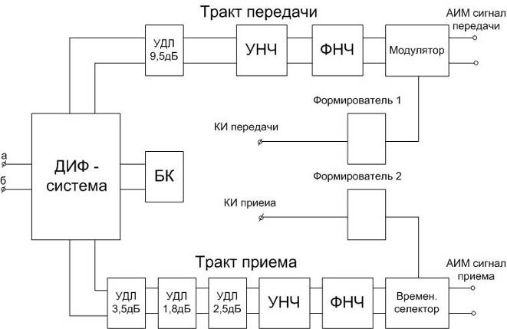

Рисунок 4. Структурная схема приемопередатчика.

Сигнал через дифсистему и удлинитель поступает на вход усилителя низких частот. Он обеспечивает согласование входа канала (R_{вх} ⁼ 600 Ом) со входом фильтра (R_{вх} = 6 кОм).
Усилитель собран по схеме с отрицательной обратной связью по току. При небольшом коэффициенте усиления эта схема дает хорошую температурную стабильность.
Фильтр нижних частот, стоящий после усилителя, ограничивает спектр телефонного сигнала до частоты 3400 Гц.
С выхода фильтра телефонный сигнал поступает на модулятор. Он преобразует аналоговый сигнал в дискретизированный по времени сигнал (АИМ-1) с частотой дискретизации 8 кГц.
Амплитуда пробы АИМ – сигнала на нагрузке 470 Ом (входное сопротивление группового тракта) должна быть равна U_{m}=$±$1В при максимальном уровне сигнала на входе канала 3 дБмо (смотри рисунок 5).
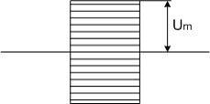

Рисунок 5. Амплитуда пробы.

На приеме с выхода декодера сигнал (АИМ-2), максимальная амплитуда которого U_{m}=$±$2В, поступает на временной селектор. Для управления работой временного селектора используется формирователь.
Временной селектор предназначен для выделения проб АИМ данного канала из многоканального АИМ-сигнала. С выхода временного селектора сигнал поступает на вход фильтра низших частот. Фильтр выделяет огибающую проб АИМ и восстанавливает исходный телефонный сигнал с частотным спектром не выше 3400 Гц.
С выхода фильтра нижних частот восстановленный сигнал поступает на вход усилителя.
Усилитель предназначен для согласования выходного сопротивления фильтра (R_{вых} равно 600 Ом).
С выхода усилителя телефонный сигнал через систему удлинителей и дифсистему поступает на выход канала.
При всех включенных удлинителях остаточное затухание равно 7.0 дБ.

2.5.2 Генераторное оборудование (ГО)

Генераторное оборудование предназначено для управления работой функциональных узлов аппаратуры, производящих обработку сигналов на передающей и приемной частях. Генераторное оборудование выполняет функции формирования необходимой сетки частот и функций распределения управляющих последовательностей во времени.
ГО состоит из двух частей: передающей (ГО пер) и приемной (ГО пр) и обеспечивает формирование импульсных последовательностей с определенной сеткой частот: f=2048 кГц; f/8=256 кГц; f/256=8 кГц; f/4096=500 Гц.
Генератор задающий, входящий в ГО пер, на восьми выходах формирует импульсные последовательности тактовой частоты 2048 кГц со стабильностью 3х10⁻⁵.
Допускается три режима работы ГО:
I. Режим внутренней синхронизации, являющийся основным.
2. Режим "Внешний запуск" предназначен для запуска генератора от
внешнего источника сигнала с тактовой частотой 2048000$±$60Гц. Запускающий сигнал может быть двух видов:
- синусоидальной формы с эффективным значением напряжения I$±$0,2 В и входным сопротивлением источника 600 Ом;
- "коробчатой" формы со скважностью 2$±$0,5 (без изменения тактовой частоты), который представляет собой чередование логических единиц (величина напряжения не менее 2,5 В) и нулей (величина напряжения не более 0,4 В).
Величина выходного сопротивления источника сигнала в этом случае не более 600 Ом.
3. Режим “внешняя синхронизация” осуществляет запуск генератора от внешнего сигнала методом синхронизации автоколебательного устройства через систему фазовой автоподстройки частоты. Синхронизирующий сигнал имеет “коробчатую” форму со скважностью 2$±$0,1 и представляет собой чередование логических “единиц” и “нулей”. Длительность фронтов не более 50 нс.
Для регулировки частоты в режиме “внутренняя синхронизация” на переднюю панель генератора выведена ручка “Рег.част”.
Пределы подстройки 2048000$±$120 Гц.
На передней панели размещено контрольное гнездо “2048 кГц”, имеющее закрытый выход частоты 2048 кГц через емкость с одного из восьми выходов генератора. Для питания генератора задающего необходим один источник тока с напряжением 5 В, потребляемый ток не менее 500 мА и другой источник тока с напряжением -12 В, потребляемый ток менее 100 мА.

Генераторное оборудование передачи (ГО пер).

Структурная схема ГО пер. изображена на рисунке 6 и включает в себя следующие функциональные узлы:
- генератор задающий, обеспечивающий формирование сигналов тактовой частоты и управляющий работой других блоков ГО;
- делитель разрядный, обеспечивающий формирование и распределение во времени восьми импульсных последовательностей с частотой следования f/8=256 кГц, соответствующих восьми разрядам кодовой группы;
- делитель канальный, обеспечивающий получение тридцати двух
импульсных последовательностей с частотой следования 8 кГц, соответствующих тридцати двум канальным интервалам цикла;
- делитель цикловой, формирующий импульсные последовательности соответствующие циклам и образующие сверхцикл, необходимые для передачи СУВ.
Кроме того ГО пер. включает в себя ряд дополнительных элементов формирующих последовательности, необходимые для работы различных блоков аппаратуры. Сюда входят: схема формирования импульсной последовательности 8 кГц с длительностью импульсов 62,5 мкс, схема формирования импульсной последовательности 32 кГц с длительностью импульсов 1,95 мкс.
ГО пер. также формирует сигнал цикл четный (ЦЧ) с частотой 4 кГц и длительностью импульсов 125 мкс.
Конструктивно ГО передачи расположено в трех блоках: в блоке ГЗ, в блоке ДЧ, включающем в себя ДР и ДЦ и в блоке ДК.

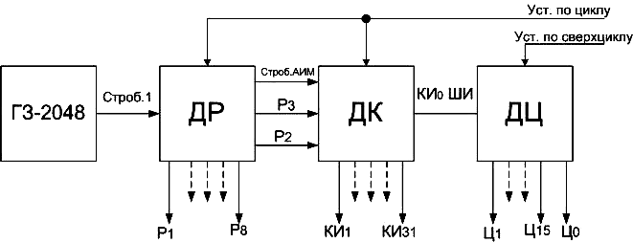

Рисунок 6. Структурная схема генераторного оборудования передачи.

Генераторное оборудование приема (ГО пр).

Структурная схема ГО пр. изображена на рисунке 7, идентична структурной схеме ГО пер. Отлична лишь в том, что ГО пр не входит ГЗ-2048, а строб-1, необходимый для запуска делителя частоты, выделяется преобразователем кода приема (ПКпр.) из ИКМ – сигнала. Функциональные узлы ГО пр. также идентичны узлам ГО пер, и отличие передающей и приемной частей ГО заключается лишь в запускающих и формирующих последовательностях.
Так на передаче делитель на тридцать два запускается 2-м разрядом, на приеме – 3-м разрядом. Делитель канальный на передаче запускается 3-м разрядом, на приеме - 1-м разрядом. Делитель цикловой на передаче запускается сигналом (КИ_{О}ШИ), на приеме - (КИ_{О}С). На передаче Строб АИМ формируется 4-м и 2-м разрядами, на приеме Строб ВС формируется 1-м сдвинутым на Т/2 и 5-м разрядами.
Так же как в ГО пер, в ГО пр. входит ряд дополнительных элементов: схема формирования импульсов 8 кГц с длительностью 62,5 мкс, схема формирования сигнала запуска декодера.
Кроне того ГО пр, формирует сигналы КИ₇Ш, КИ₁₆С, КИ_{О}С, 32 кГц, ЦН.
Основной особенностью работы генераторного оборудования приема
является необходимость его первоначальной установки сигналами, поступающими от устройств цикловой и сверхцикловой синхронизации. Эти устройства, воздействуя на генераторное оборудование приема, смещают начало работы так, чтобы начало цикла на приеме и передаче совпадало.
Для этого в ГО пр. предусмотрена установка ГО по циклу и установка ГО по сверхциклу.
При отсутствии синхронизма по циклам, от устройства синхронизации на шину установки по циклу поступает положительный импульс, соответствующий восьмому разряду нулевого канала.

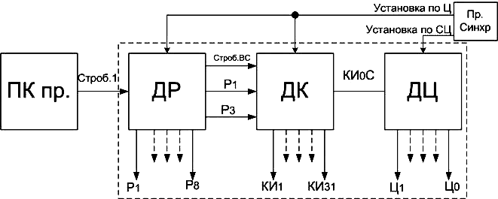

Рисунок 7. Структурная схема генераторного оборудования приема.
Этот импульс инвертируется и поступает на входы сброса всех триггеров ДР и ДК. Триггеры ДР и первый триггер делителя на тридцать два устанавливается в нулевое состояние, остальные четыре триггера делителя - в единичное состояние. Все триггеры канальных регистров устанавливаются в нулевое состояние, кроме первого триггера второго регистра, который устанавливается в единичное состояние. Первый после сброса тактовый импульс запишет "единицу" в первый триггер ДР и после восьмого разряда нулевого канала сформируется 1-й разряд в первом канальном интервале, что соответствует условию синхронизма ГО пер. и ГО пр.
Синхронизм по сверхциклу достигается путем подачи сигнала установки по сверхциклу, опрокидывающего в нулевое состояние триггеры сверхциклового делителя на 16. Этот импульс подается на месте 16 канального интервала в нулевом цикле.
В результате опрокидывания триггеров возникает высокий потенциал на выходе элемента, подключенного к, инверсным выходам всех триггеров, импульсы с выхода которого считают в качестве импульсов нулевого цикла. Кроме синхронизации по циклу и сверхциклу при работе аппаратуры в интегральной сети связи используется жесткая связь по фазе между передачей, и приемом данной станции. Для этой цели в делителе канальном и в делителе цикловом предусмотрен выход всех канальных интервалов и циклов на гребенки.

Делитель разрядный

Делитель разрядный представляет собой восьмиразрядный распределитель, построенный на основе регистра сдвига со схемой управления записью в первый триггер.
Регистр состоит из восьми триггеров, с выходов которых снимаются восемь сдвинутых друг относительно друга на величину тактового интервала импульсных последовательностей с частотой 256 кГц.
В регистре с приходом продвигающего импульса осуществляется сдвиг сигнала "нуль", которому соответствует низкий положительный уровень, для чего в цепь сдвига подаются тактовые импульсы от генератора задающего.
Функциональная схема делителя разрядного представлена на рисунке 8.
Схема управления записью служит для периодической записи "нуля" в первый триггер с частотой 256 кГц. Она представляет собой схему И-НЕ, на входы которой подаются сигналы с прямых выходов триггеров У1-У7 регистра.
Начальное состояние триггеров У1-УЗ после подачи на схему питания произвольное. Цепь их установки функционирует только при работе в составе приемной части оборудования АЦО.
Если любой из этих триггеров находится в “нуле”, то с прямого выхода его, на схему управления поступает низкий потенциал. На выходе схемы управления при этом устанавливается высокий потенциал.
По фронту 0-1 продвигающего импульса триггер У1 установится в состояние “единица”. С приходом следующего продвигающего импульса "единица" запишется в триггер У2, а триггер У1 установится в соответствии с сигналом со схемы управления “единицы” будут записываться в триггер У1 и продвигаться по регистру до тех пор, пока все триггеры У1-У7 не установятся в единичное состояние. Следующий импульс устанавливает У1 в нулевое состояние. После этого на выходе схемы управления устанавливается "единица", У1 находится в нулевом состояния, в течение одного такта.
Следующий "нулевой" импульс на выходе схемы управления пройдет через семь тактов, когда "нуль", поочередно сдвигаясь из У1 по триггерам регистра, запишется в У8. В следующем такте У8 установится в "единицу", а У1 - в "нуль". После этого устанавливается нормальный цикл работы делителя разрядного.
Триггеры У1-У8 поочередно переходят в нулевое состояние и один раз за восемь тактов "нуль" записывается в первый триггер У1 регистра. Длительность импульса со схемы управления равна периоду тактовой частоты. Каждый тактовый импульс опрокидывает только два триггера, осуществляя запись "нуля" в очередной триггер и возвращая в "единицу" предыдущий.
По сигналу "Установка по циклам" триггер У1 устанавливается в "нуль", триггеры У2-У8 - в "единицу".
Фронт 0-1 импульса Строб 1 опережает по времени задний фронт импульса установки. Первый импульс Строб 1 приходит, когда сигнал установки триггеров еще не снят. Он не изменит состояний триггеров. Но триггер У1 под действием этого импульса должен установиться в нулевое состояние. Поэтому установка триггера У1 по сигналу “Уст. по Ц” осуществляется в нулевое состояние.
Восемь импульсных последовательностей частоты 256 кГц и длительностью 0,49 мкс поступают к различным блокам через мощные элементы У9-У16.
Временные диаграммы, поясняющие работу делителя разрядного, представлены на рисунке 9.
Кроме восьми разрядов на плате делителя разрядного формируется также импульсная последовательность "Строб АИМ" с длительностью импульсов 2,93 мкс на передаче и "Строб ВС" с длительностью 1,95 мкс на приеме. Эти импульсные последовательности. с частотой 256 кГц необходимы для стробирования канальных интервалов, управляющих модуляторами АИМ на передаче и селекторами АИМ на приеме. Формирователь представляет собой триггер, на входы которого подаются импульсы от 4-го и 2-го разрядов на передаче (Строб АИМ) и 1-го, сдвинутого на Т/2 и 5-го разрядов на приеме (Строб ВС).
Делитель разрядный конструктивно выполнен на одной плате, входящей в блок ДЧ.

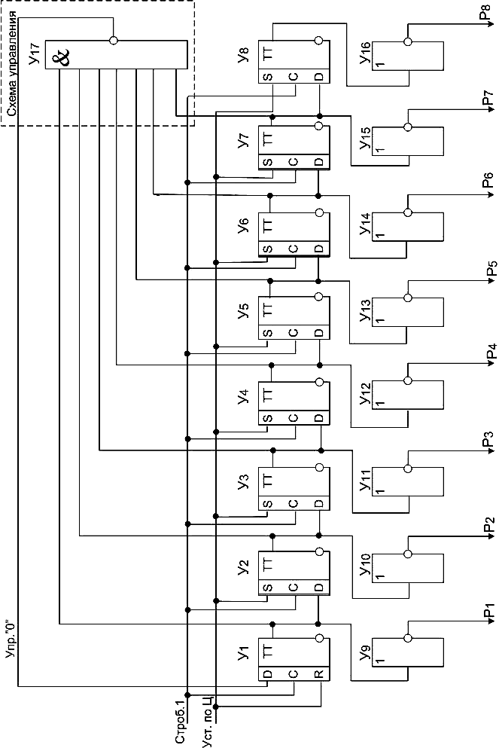

Рисунок 8. Функциональная схема делителя разрядного

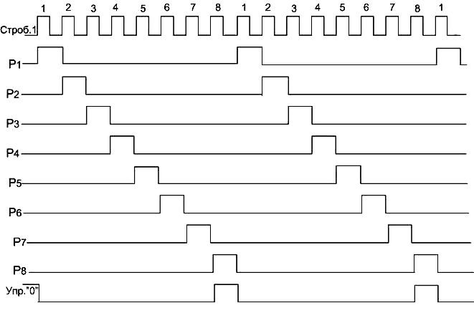

Рисунок 9. Временные диаграммы работы делителя разрядного.

Делитель канальный

Делитель канальный представляет собой делитель-распределитель на тридцать два и состоит из следующих функциональных узлов: делителя на тридцать два, двух регистров сдвига и дешифратора.
Функциональная схема делителя канального представлена на рисунке 10. Делитель на тридцать два является пятиразрядным счетчиком с последовательным переносом (рисунок 11).
Коэффициент деления счетчика определяется тем, что канальные интервалы должны следовать с частотой 8 кГц. Запуск делителя на тридцать два осуществляется вторым разрядом на передаче и третьим разрядом на приеме, поступающими с делителя разрядного. С делителя на тридцать два снимаются импульсные последовательности “Управление 32 кГц” и “Управление 8 кГц”, необходимые для управления работой двух регистров сдвига. Сигнал "Управление 32 кГц" организуется путем объединения на схеме “И” импульсных последовательностей, поступающих с выходов первых трех триггеров счетчика. Сигнал “ Управление 8 кГц “ организуется путем объединения на схеме "И" импульсных последовательностей, поступающих с выходов последних двух триггеров счетчика. Сигнал "Управление 32 кГц" поступает на управляющий вход первого триггера первого регистра сдвига. Сигнал “Управление 8 кГц” поступает на управляющий вход первого триггера второго регистра сдвига.
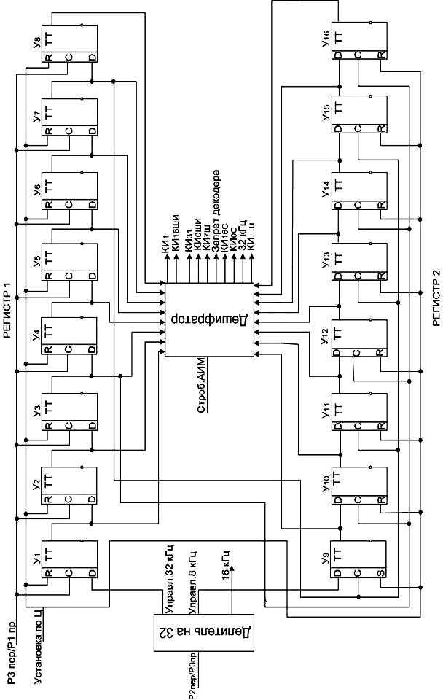

Рисунок 10. Функциональная схема делителя канального

Первый регистр сдвига является восьмиразрядным распределителем, выполненным на восьми триггерах D-типа. Работает распределитель аналогично разрядному распределителю и с выходов восьми его триггеров снимаются восемь сдвинутых друг относительно друга на величину канального интервала импульсных последовательностей с частотой 32 кГц. Так как выходные импульсные последовательности 8 кГц служат для управления модуляторами АИМ, образующими пробы сигнала, кодирование которого начинается с 1-м разрядом, то очевидно, что канальные импульсы должны формироваться раньше 1-ого разряда. Поэтому в качестве продвигающего импульса в первом регистре сдвига используется 3-й разряд (на приеме 1-й разряд), поступавший от разрядного делителя.
Второй регистр сдвига по построению аналогичен первому. Он также состоит из восьми триггеров D-типа с выходов которых снимаются сдвинутые друг, относительно друга импульсные последовательности с частотой 8 кГц. В отличие от первого регистра сдвига, где продвижение сигнала 32 кГц осуществлялось одновременной подачей на все тактовые входы триггеров третьего (или первого) разряда, во втором регистре продвижение сигнала 8 кГц осуществляется подачей на тактовые входы триггеров двух продвигающих последовательностей, сдвинутых друг относительно друга. На тактовые входы нечетных триггеров второго регистра сдвига поступает импульсная последовательность 32 кГц, снимаемая с седьмого триггера первого регистра сдвига. На тактовые входы четных триггеров второго регистра сдвига поступает импульсная последовательность 32 кГц, снимаемая с третьего триггера первого регистра сдвига. Это необходимо для того, чтобы с выходов всех восьми триггеров второго регистра сдвига снижались импульсные последовательности с перекрытием во времени. В противном случае при объединении сигналов с регистров на дешифраторе могут появиться просечки.
Импульсные последовательности частот 8 кГц и 32 кГц, снимаемые с выходов триггеров обоих регистров, поступают на входы дешифратора.
Дешифратор представляет собой тридцать два элемента, на которых происходит логическое сложение сигналов, поступающих с регистров сдвига. Кроме импульсных последовательностей 32 кГц к 8 кГц на тридцать элементов дешифратора поступает импульсная последовательность.
“Строб АИМ” (“Строб ВС” на приеме), осуществляющая стробирование получаемых канальных интервалов. На два элемента импульсная последовательность “Строб АИМ” не поступает. С выходов этих двух элементов снимаются импульсные последовательности, соответствующие нулевому и шестнадцатому канальным интервалам, с длительностью 3,9 мкс. С выходов остальных тридцати элементов снимаются импульсные последовательности, соответствующие 1-15, 17-31 канальным интервалам, с длительностью 1,9 мкс. Временные диаграммы, поясняющие работу делителя на тридцать два, канальных регистров и дешифратора, приведены на рисунке 12 и рисунке 13. Диаграммы показаны для случая передачи.

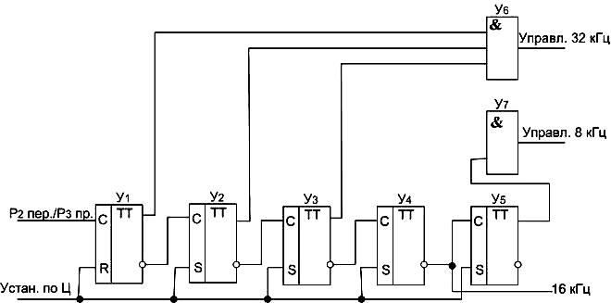

Рисунок 11. Функциональная схема делителя на 32.

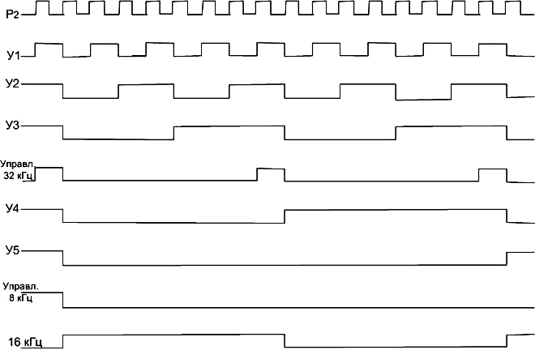

Рисунок 12. Временные диаграммы работы делителя на 32.

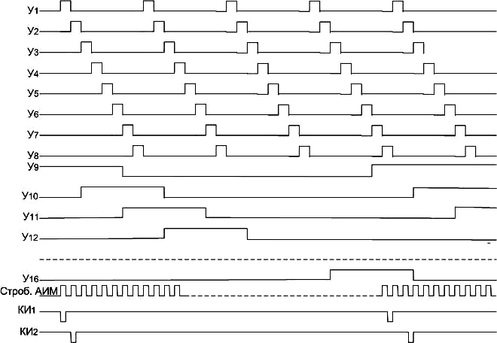

Рисунок 13. Временные диаграммы работы канальных регистров и дешифратора.

Делитель цикловой

Делитель цикловой, представляющий делитель - распределитель на шестнадцать, достроен на основе дешифратора, имеющего шестнадцать выходов по числу требуемых циклов в сверхцикле.
Функциональная схема делителя циклового приведена на рисунке 14.
Для управления дешифратором служит четырехразрядный делитель на шестнадцать с последовательным переносом, выполненным на триггерах. Запуск делителя осуществляется импульсом, соответствующим нулевому канальному интервалу.
Дешифратор представляет собой шестнадцать четырехвходовых элементов, входы которых подключены к прямому или инверсному выходам каждого из четырех триггеров делителя. В результате высокий потенциал на каждой из выходных шин дешифратора возникает только один раз за цикл работы делителя, когда на всех входах соответствующего элемента присутствуют высокие потенциалы, причем высокий потенциал возникает только на одной из выходных шин. Таким образом, на выходных шинах, пронумерованных в соответствии с номерами циклов от "0" до "15", возникают положительные импульсы с частотой 500 Гц.
Длительность цикловых импульсов, определяющих положение каналов СУВ, составляет 125 мкс.
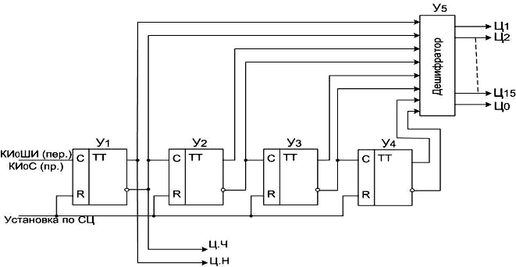
Временные диаграммы, поясняющие работу делителя циклового, предоставлены на рисунке 15.

Рисунок 14. Функциональная схема делителя циклового.

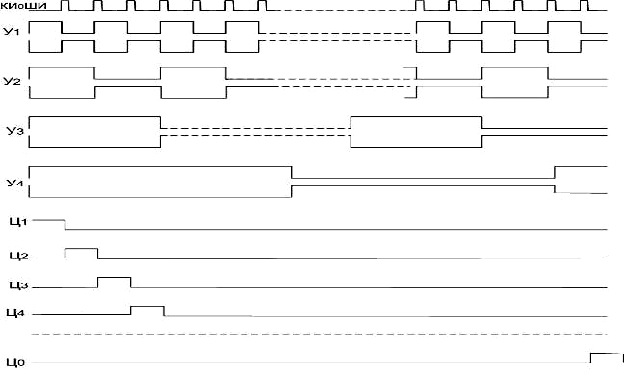

Рисунок 15. Временные диаграммы работы делителя циклового.
2.5.3 Кодирующее и декодирующее устройства (КОДЕК)

Кодер аппаратуры ИКМ-30 предназначен для нелинейного кодирования (аналого-цифрового преобразования) последовательности АИМ-сигналов, поступающих от передающей части индивидуального оборудования телефонных каналов и канала вещания, в последовательность восьмиразрядных групп двоичного кода.
Декодер, аппаратуры ИКМ-30 предназначен, для нелинейного декодирования (аналого-цифрового преобразования) последовательности групп восьмиразрядного двоичного кода в последовательность АИМ-сигналов, поступающую далее на приемную часть индивидуального оборудования телефонных каналов и канала вещания.

Технические данные
Входным сигналом кодера является последовательность биполярных АИМ-сигналов с максимальной амплитудой 1,0 В и длительностью 2,0 мкс. поступающая с индивидуального оборудования.
Выходной сигнал кодера - восьмиразрядный симметричный двоичный код, получаемый следующим образом:
- максимальный положительный сигнал кодируется как - 11111111;
- минимальный положительный – 10000000;
- максимальный по величине отрицательный – 01111111;
- минимальный по величине отрицательный – 00000000.
Все кодовые комбинации на выходе кодера претерпевают дополнительное преобразование, заключающееся в инверсии четных разрядов кода. На приеме осуществляется обратное преобразование. Указанное преобразование имеет целью уменьшение вероятности появления в передаваемом по линии ИКМ-сигнале длинных последовательностей нулевых посылок.
Частота повторения кодовых групп - 256 кГц.
Входным сигналом декодера, является вышеуказанный восьмиразрядный двоичный код.
Выходной сигнал декодера - последовательность АИМ-сигналов с максимальной амплитудой 2,0 В.
С целью увеличения отношения сигнал/шум квантования в диапазоне малых входных сигналов в кодере осуществляется нелинейное кодирование, которое эквивалентно применению компрессированию входного сигнала на передающей стороне и экспандирования на приемной.
Закон компандирования – логарифмический, А-87,6

$y=±\frac{A_{\text{ВХ}}}{1+\text{ln}A}$; $0≤\left|U_{\text{ВХ}}\right|≤\frac{U_{\text{ВХ}\text{.}\text{МАКС}}}{А}$;
$y=±\frac{1+\text{ln}(A_{Х})}{1+\text{ln}A}$; $\frac{U_{\text{ВХ}\text{.}\text{МАКС}}}{А}≤\left|U_{\text{ВХ}}\right|≤U_{\text{ВХ}\text{.}\text{МАКС}}$.
где $Х=\frac{U_{\text{ВХ}}}{U_{\text{ВХ}\text{.}\text{МАКС}}}$; $y=\frac{N}{N_{\text{МАКС}}}$.

А=87,6 – параметр компрессирования;
$U_{\text{ВХ}}$ - входной кодируемый сигнал;
$U_{\text{ВХ}\text{.}\text{МАКС}}$ - его максимальное амплитудное значение;
N – номер шага квантования, считая от середины характеристики;
N_{МАКС} – число шагов в каждой половине характеристики;
Шаг квантования – интервал между двумя дискретными уровнями квантования.
Указанный закон аппроксимирован 13-сегментной характеристикой с отношением наклонов характеристики на соседних сегментах равным двум.
Полная характеристика содержит 256 шагов квантования. Отношение величин шагов на соседних сегментах равно двум. В пределах сегмента шаг является равномерным. На рисунке 16 приведена характеристика кодирующего устройства (участок, соответствующий положительным сигналам). Указанная нелинейная характеристика квантования обеспечивает по сравнению с равномерной характеристикой с таким же числом шагов расширение динамического диапазона на величину
$\text{20}\text{lg}\frac{A}{1+\text{ln}}=\text{24},1\text{дБ}$
Рабочая точка кодера находится на границе между шагами квантования.
В процессе кодирования кодер определяет шаг, в пределах которого находится данный входной сигнал, и выдает на выходе номер этого шага в виде 8-разрядного двоичного кода.
На приемной стороне декодер выполняет обратную операцию в соответствии с поступившим кодом номера шага квантования восстанавливает амплитуду АИМ - сигнала.
Каждому из 256 интервалов амплитуд (шагов), подлежащих кодированию на передающей стороне, должен соответствовать на приемной стороне такой же интервал амплитуд на шкале выходных напряжений, подлежащих воспроизведению. Всевозможные амплитуды сигнала, заключенные в пределах одного интервала, должны воспроизводится одним дискретным, уровнем декодера. Наилучшее воспроизведение обеспечивает уровень декодера, находящийся на середине этого-интервала. При таком размещении всех 256 уровней декодера погрешность воспроизведения любой амплитуды внутри интервала не превосходит половины шага квантования на сегменте. Из этого следует различие в шкалах уровней кодера и декодера, т.е. уровни декодера должны быть смещены на 1/2 шага на сегменте по отношению к уровням кодера.
В отсутствии посегментного смещения уровней декодера, т.е. в случае, когда уровни кодера и декодера совпадают, на характеристике передачи вход кодера - выход декодера появляются разрывы на концах сегментов, а коэффициент передачи становится меньше единицы. При этом входные амплитуды будут воспроизводиться декодером с ошибкой большей, чем половина шага квантования.
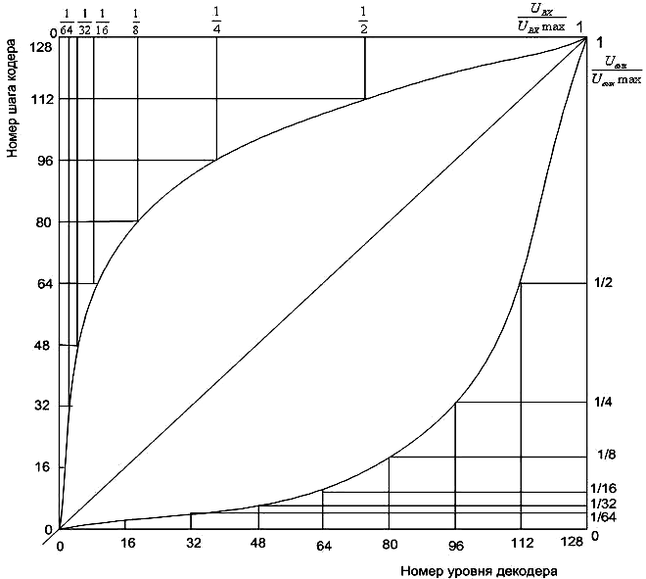

Рисунок 16. Характеристика компандирования.

Структурная схема кодера

Кодер аппаратуры ИКМ-30 по принципу действия представляет собой аналого-цифровой преобразователь последовательного взвешивания с обратной связью.
Структурная схема кодера приведена на рисунке 17. Она содержит следующие функциональные части:
- устройство выборки и хранения (вторичного опробования), предназначенное для получения выборки напряжения входного АИМ- сигнала и запоминания его на время, необходимое для осуществления процесса кодирования;
- усилитель ввода, преобразующий получающий с выхода устройства выборки и хранения сигнал напряжения в пропорциональный ему токовый сигнал (Is);
- два блока эталонов кодека (БЭК) предназначенных для выработки взвешенных сумм эталонных токов (I ), с помощью которых производится взвешивание кодируемого сигнала;
- компаратор, определявший знак результата вычитания тока суммы
эталонов (I ) из тока сигнала выборки (Is) на каждом из этапов кодирования;
- регистр памяти, в котором производится запоминание результатов каждого из восьми взвешиваний в цикле кодирования;
- логику управления сумматорами эталонов токов, определяемую порядок включения эталонов в процессе кодирования, а также подключающую соответствующий сумматор в зависимости от полярности кодируемого сигнала;
- узел формирования выходного сигнала кодера, предназначенный для формирования последовательного кода на выходе кодера из параллельного кода регистра памяти;
- узел управления работой кодера, вырабатывающий распределенные во времени сигналы, определяющие последовательность работы всех указанных выше функциональных частей кодера.

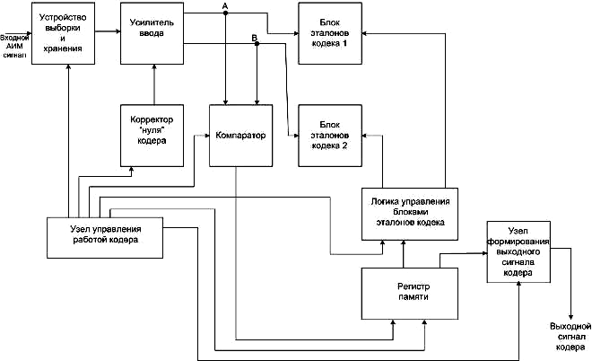

Рисунок 17. Структурная схема кодера.

Последовательность работы кодера

Процесс кодирования заключается в определении на характеристике кодирующего устройства шага квантования, в пределах которого находятся входной преобразуемый сигнал, и формирований двоичного кода, выражающего номер этого шага на характеристике. Кодирование по методу последовательного взвешивания можно рассматривать как последовательный поиск шага путем подбора суммы эталонов различных весов для достижения наиболее точного уравновешивания кодируемого сигнала. При этом результат каждого включения эталонов оценивается устройством сравнения (компаратором), последовательность решений которого образует код преобразуемого сигнала.
Кодируемый сигнал представлен неизменным по величине в течение цикла кодирования током Is, который пропорционален отсчету мгновенного значения напряжения на огибающей входного АИМ – сигнала. Отсчеты (выборки) мгновенных значений напряжения входного сигнала берутся с частотой временной дискретизации 256 кГц (8 кГц для телефонных каналов, 32 кГц для канала вещания). Для формирования токового сигнала Is входной АИМ - сигнал поступает на устройство выборки и хранения, производящее фиксацию мгновенного значения входного сигнала путем кратковременного заряда накопительной емкости до напряжения поступающего АИМ - сигнала и последующего хранения напряжения на ней. С выхода устройства выборки и хранения усиленный соответствующим образом сигнал выборки поступает на вход усилителя ввода. Усилитель ввода представляет собой управляемый напряжением генератор тока, вырабатывающий токи Is и –Is, которые затем подаются в точки суммирования А и В.
В одну из точек суммирования в зависимости от полярности входного сигнала на последующих этапах процесса кодирования подаются суммы эталонных токов I , вычитаемые из тока, кодируемого сигнала Is. Разность токов Is-I в общей точке суммирования и ток -Is в другой точке создадут на выходных сопротивлениях БЭК падения напряжения Us-U и Us соответственно. Компаратор, входы которого подключены к точкам суммирования, производит операцию вычитания:
(Us- U )-(-Us)=2Us-U
и вырабатывает сигнал “0”, если 2Us>U и сигнал “I”, если 2Us<U . Решение компаратора записывается в соответствующий триггер регистра памяти, включенного в цепь обратной связи кодера.
В рассматриваемой процедуре поиска необходимой суммы эталонов, уравновешивающих входной сигнал, переход к следующему эталону производится на основании всех предыдущих решений компаратора, хранящихся в регистре памяти. На выходах 8 триггеров регистра памяти по мере записи в него решений компаратора формируется 8-резрядный параллельный код Q₁….Q₈ преобразуемого сигнала.
Первый разряд Q₁ кода регистра памяти содержит информацию о полярности входного сигнала. Определение полярности производится без подачи в точки суммирования эталонных токов (I ). Вторым, третьим и четвертым разрядами кода кодируются номер сегмента характеристики, которому соответствует входной сигнал. В связи с этим во время поиска сегмента посредством трех взвешиваний среди эталонных токов с весами 2¹⁰, 2⁹, 2⁸, 2⁷, 2⁶, 2⁵, 2⁴ и 0 условных единиц отыскивается ближайший ко входному сигналу меньше его по величине (условная единица - ток соответствующий наименьшему шагу характеристики кодера). Указанные эталоны соответствуют граничным точкам сегментов. Поиск начинается со среднего по номеру сегмента - с входным сигналом сравнивается эталон 2⁷ у.е. В соответствии с решением компаратора “0” или “1” производится переход к эталону 2⁹ у.е. либо к эталону 2⁵ у.е,; далее - обусловленный следующим решением компаратора переход к одному из эталонов – 2¹⁰, 2⁸ , 2⁶, 2⁴ у.е. и т.д.
Разрядами с 5-го по 8-й кодируется номер одного из 16 шагов на сегменте, в пределах которого находится входной сигнал. Определение номера шага на сегменте ведется начиная со старшего по весу для данного сегмента эталона к младшему.
Включение эталонных токов производится с помощью логики управления БЭК. Входными сигналами логики являются 8 разрядов кода (Q_{1…..} Q₈) поступающие с выходов триггеров регистра памяти. Логика преобразует 7 разрядов (0₂….. Q₈) этого линейного кода в II разрядов линейного кода для управления БЭК. От состояния триггера первого разряда (Q₁) зависит подключение БЭК соответствующей полярности для формирования биполярной характеристики квантования.
На каждое из 8 взвешиваний отводится время равное полупериоду частоты 2048 кГц.
Выходной сигнал кодера формируется последовательным считыванием кода (Q_{1……} Q₈) с выходов триггеров регистра памяти.
Четные разряды кода считываются с инверсных выходов триггеров.
В кодирующем устройстве предусмотрена автоматическая коррекция "нуля" кодера, которая осуществляется во время 0 и 16 канальных интервалов. В эти моменты на входе кодера отсутствует АИМ-сигнал. В схеме выборки и хранения фиксируется напряжение выборки, которое принимается за “нуль”. Далее, компаратор определяет знак смещения на своих входах по отношению к "нулевому" входному сигналу. Смещение обусловлено разбросом и дрейфом параметров элементов устройства выборки и хранения, схемы ввода и компаратора. На основании решения компаратора в узле управления работой кодера определяется сигнал коррекции соответствующего знака и корректор нуля производит изменение напряжения на накопительной емкости. Напряжение на накопительной емкости определяет, в свою очередь, начальный ток схемы ввода, причем, изменение начального тока схемы ввода уменьшает смещение на входах компаратора.

Структурная схема декодера

Структурная схема декодера приведена на рисунке 18 и включает в себя следующие узлы:
- преобразователь последовательного кода в параллельный, осуществляющий преобразование каждой 8-разрядной кодовой группы, поступающей последовательно во времени на вход декодера, в параллельную;
- регистр памяти, запоминающий результат преобразования последовательного кода в параллельный и формирующий длительность выходного сигнала;
- два блока эталонов кодека, формирующих сумму эталонных токов, каждая из которых соответствует определенному шагу квантования характеристики кодера; БЭК декодера аналогичны по структуре БЭК кодера, но количество источников эталонных токов в них на один больше, чем в кодере;
- логику управления БЭК, преобразующую восьмиразрядную кодовую группу, хранящуюся в регистре памяти, в двенадцатиразрядную группу, управляющую работой БЭК;
- дифференциальный усилитель, объединяющий однополярные последовательности сумм эталонных токов, поступающие с выходов БЭК в биполярную последовательность выходных АИМ-сигналов;
- элемент задержки, предназначенный для коррекции временного положения группового ИКМ-сигнала относительно разрядных последовательностей.
Преобразование кодовой группы в АИМ-сигнал (декодирование) происходит следующим образом.
Символы кодовой группы последовательного кода записываются в регистр преобразователя последовательного кода в параллельный. С поступлением на вход последнего символа кодовой группы на выходе преобразователя образуется полная кодовая группа параллельного кода, которая переписывается в регистр памяти. После перезаписи кодовой группы начинается формирование следующей кодовой группы параллельного кода, а регистр памяти в течении промежутка времени равного длительности выходного АИМ- импульса, декодера, хранит предыдущую кодовую группу.
Логика управления БЭК в соответствие с информацией о полярности и амплитуда закодированного данной группой сигнала включает в одном из БЭК необходимые для формирования выходного уровня эталонные точки.
Выходные токи БЭК создают на сопротивлениях нагрузок напряжения которые подаются на входы дифференциального усилителя. На выходе дифференциального усилителя воспроизводятся АИМ - импульсы, с точностью до ошибки кантования воспроизводящие закодированный сигнал. Далее АИМ - последовательность с выхода декодера поступает на приемную часть индивидуального преобразования.
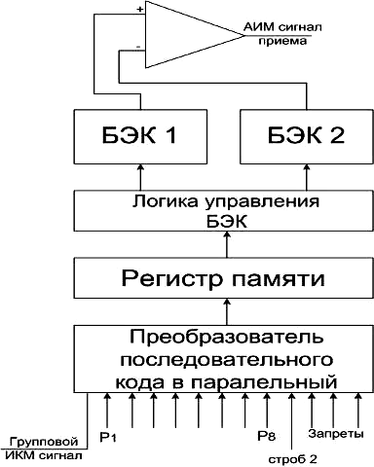

Рисунок 18. Структурная схема декодера.
2.5.4 Формирователь линейного сигнала и преобразователи кодов

Формирователь линейного сигнала предназначен для объединения цифровых потоков, поступающих с кодера, импульсных сигналов СУВ1 и СУВ2 и сверхцикловых и цикловых синхросигналов, вырабатываемых устройствами формирования синхросигналов, расположенными на плате 1ФЛС. С выхода устройства объединения групповой ИКМ-сигнал поступает на вход преобразователя кода передачи - плата 2ФЛС. Преобразователи кодов предназначены для преобразования униполярных импульсов группового ИКМ - сигнала в простой квазитроичный биполярный код на передаче, для обратного преобразования и выделения тактовой частоты на приеме (преобразователь кода приема) с параметрами "выхода" и "входа", обеспечивающими сопряжение аналого-цифрового оборудования с оконечным оборудованием.

Технические данные

Формирователь линейного сигнала обеспечивает:
А) формирование синхросигнала цикловой и сверхцикловой синхронизации;
Б) формирование сигналов “ИЗВЕЩЕНИЕ” о потере циклового и сверхциклового синхронизма;
В) преобразование сигналов “КОНТРОЛЬ ОЗ” в последовательность импульсов, передаваемых на противоположную станцию;
Г) преобразование сигналов СУВ в последовательность импульсов, передаваемых на противоположную станцию;
Д) формирование символа 1 на месте разряда 2 КИ₀ нечетных циклов;
Е) формирование символов 1 на местах разрядов 5 и 8 КИ₁₆ нулевого цикла;
Ж) объединение сигналов передачи дискретной информации, цифрового сигнала кодера и указанных выше сигналов в групповой ИКМ-сигнал.
В качестве циклового синхросигнала в аппаратуре ИКМ-30 используется кодовая группа из семи символов 0011011, передаваемая на местах Р₂ + Р₈ канального интервала КИ₀ в четных циклах сверхцикла. Частота следования синхрогруппы равна 4 кГц.
Вид сверхциклового синхросигнала 0000: он передается на месте Р₁ + Р₄ канального интервала КИ₁₆ в цикле Ц₀.
Сигнал “КОНТРОЛЬ ОЗ” передается на месте Р₆ канального интервала КИ₀ нечетных циклов.
Сигнал “ИЗВЕЩЕНИЕ ЦС” передается на противоположную станцию в нечетных циклах на месте Р₃ КИ₀ при потере циклового синхронизма.
Сигнал “ИЗВЕЩЕНИЕ СЦС” передается на противоположную станцию в нулевом цикле сверхцикла на месте разряда Р₆ КИ₁₆ при потере сверхциклового синхронизма.
Местоположение сигналов СУВ в канальном интервале КИ₁₆ в каждом из шестнадцати циклов сверхцикла кроме Ц₀.
Сигнал СУВ 1 (1-15) передается на месте Р₁.
Сигнал СУВ 2 (1-15) передается на месте Р₂.
Сигнал СУВ 1 (17-31) передается на месте Р₅.
Сигнал СУВ 2 (17-31) передается на месте Р₆.
Символы остальных разрядов КИ₁₆ используются для передачи следующих сигналов: на месте Р₃, Р₇ передается 0,
на месте Р₄, Р₈ передается 1.
Преобразователь кода передачи (плата 2 ФЛС) при наличии на его входах:
А) импульсов ИКМ-сигнала с длительностью 240$±$30 нс и уровнями “логического 0” не более 0,4 В и “логической 1” не менее 2,4 В;
Б) двух последовательностей импульсов тактовой частоты 2048 кГц со скважностью равной 2, одна из которых смещена на половину периода относительно другой.
Обеспе5чивает преобразование однополярного группового ИКМ – сигнала в квазитроичный линейный сигнал со следующими параметрами:
А) амплитуда импульса на выходе $±$3$±$0,3 В на сопротивлении 120 Ом$±$2%;
Б) длительность импульсов (на уровне 0,5) – 240 $±$30 нс;
В) время нарастания и спада импульсов (от 10 до 90%) не должно превышать 80 нс;
Г) вид кода – биполярный квазитроичный;
Д) разность площадей положительных и отрицательных импульсов не более 10% (разность амплитуд и длительностей импульсов не более 5%);
Е) амплитуда выброса на вершине импульса не более 10%.
Преобразователь кода приема при наличии на его входе квазитроичного линейного сигнала с амплитудой положительных и отрицательных импульсов от 1,5 до 3 В и длительностью 240$±$30 нс обеспечивает:
А) выделение и формирование импульсов тактовой частоты со скважностью 2;
Б) преобразование квазитроичного биполярного сигнала в униполярный группой ИКМ – сигнал со следующими параметрами импульсов:
амплитуда импульсов не менее 2,4 В (“лог 0” не более 0,4 В);
длительность (на уровне 0,5) 240$±$30 нс;
время нарастания и спада импульсов не более 80 нс.

Структурные схемы

Формирователь линейного сигнала плата 1

Структурная схема приведена на рисунке 19. ФЛС плата 1 состоит из схемы восстановления канальных интервалов (функциональная группа У1), схемы формирования сигналов в КИ_{О} (У5, У6) и в КИ₁₆ (У7, У18), схемы введения в групповой сигнал сигналов от блоков Код Ц и ДИ (У8.1, У9) и устройства объединения и стробирования (У13, У19).
Восстановление канальных интервалов КИ_{ОШИ} и КИ_{16ШИ} происходит с помощью триггеров У1.1 и У1.2. Необходимость восстановления канальных интервалов вызвана тем, что все канальные интервалы, выдаваемые генераторным оборудованием передачи, сдвинуты относительно группового ИКМ сигнала, т.к. выходной цифровой сигнал кодера для каждого канала задержан по отношению к АИМ сигналу передачи этого же канала.
Сигнал КИ_{ОВ} подается на входы схем У14 и У15, на выходах которых формируются сигналы КИ_{ОВ} ^ Ц_{чет} и КИ_{ОВ} ^ Ц_{нечет}.
Функциональные группы У5 и У6 формируют в КИ_{О} четного цикла цикловой синхросигнал вида 0011011, а в КИ_{О} нечетного цикла сигнал вида 1Х₁00Х₂00, где Х₁ - единица, если от приемника синхросигнала местной станции поступил сигнал о потере цикловой синхронизации, Х₂ - единица, если происходит проверка остаточного затухания блоком КС. Вышеуказанные сигналы занимают места со 2-го по 8-ой в кодовой группе КИ_{О}.
Сигнал КИ_{16В} подается на входы схем У16 и У17, на выходах которых формируются сигналы КИ_{16В} ^ ЦО и КИ₁₆ ^ ЦО.
Функциональные группы У7 и У18 формируют в КИ₁₆ нулевого цикла группу импульсов, содержащую сверхцикловой синхросигнал и имеющую вид 00001X₃01 где Х₃ - единица, если от приемника синхросигнала местной станции поступил сигнал о потере сверхциклового синхронизма, в КИ₁₆ циклов 1-15 на местах Р₁, Р₂, Р₅, Р₆ передаются СУВ телефонных каналов, а также формируются постоянные единицы на местах Р₄ и Р₈.
Функциональная группа У9 служит для введения в групповой ИКМ сигнал информации от блоков Код Ц и ДИ во все канальные интервалы за исключением КИ_{О} и КИ₁₆. Прохождение сигнала от Код Ц или от ДИ на выход ФЛС определяется сигналом "Запрет ТЛФ". Кроме того, с помощью схемы И-НЕ (У8.1) на месте Р₁ в КИ_{О} формируется сигнал дискретной информации, поступающей с передающей части блока ДИ.
Объединение по ИЛИ выходов У5, У6, У7, У8.1, У9, У18 осуществляется логическим элементом У13, затем групповой сигнал поступает на схему И (У19), где происходит его стробирование сигналом тактовой частоты 2048 кГц. Стробированный групповой сигнал поступает далее на плату 2 ФЛС.
Логический элемент У13 имеет свободный вход (П10), что позволяет вводить в любое место группового ИКМ - сигнала вспомогательную информацию в виде единичных посылок, что используется например, при определении времени вхождения в синхронизм приемной части аппаратуры. Возможен также режим работы ФЛС, при котором СУВ телефонных каналов вводятся через блок ДИ, для чего отключаются от У13 выходы У7 и У18 и снимается запрет на прохождение сигналов ДИ в КИ₁₆.

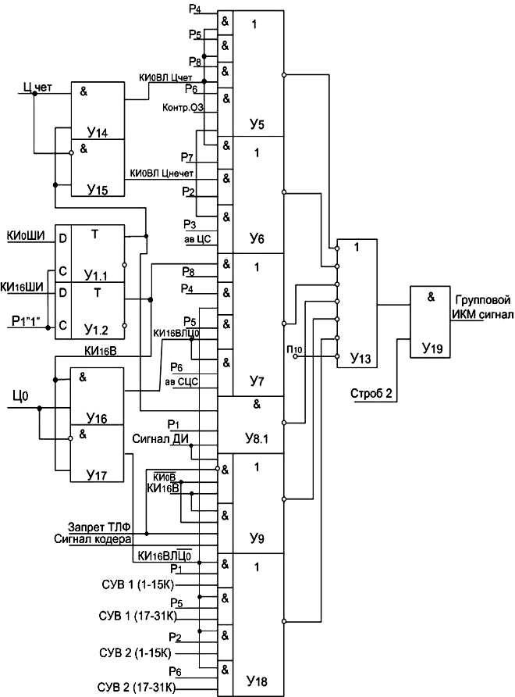

Рисунок 19. Структурная схема платы 1 блока ФЛС.
Формирователь линейного сигнала плата 2

Преобразование однополярного группового ИКМ - сигнала в квазитроичный осуществляется простой логической операцией, заключающейся в том, что последовательности однополярных импульсов делятся на две (последовательность четных и нечетных импульсов) и объединяются в биполярную последовательность таким образом, чтобы на выходе ПК.пер соблюдалось правило чередования полярности. Структурная схема преобразователя кода передачи приведена на рисунке 20. Групповой ИКМ - сигнал, поступающий с платы 1 блока ФЛС, подается на счетный вход триггера Т1. Триггер регулярно изменяет свое состояние на противоположное при поступлении на вход очередного импульса.
С прямого и инверсного выходов триггера Т1 импульсные последовательности поступают на входы схем совпадения И1, И2, на другие входы которых поступают импульсные последовательности: строб-1 и строб 1, задержанный в линии задержки ЛЗ, с помощью которых формируются узкие импульсы, а также импульсные последовательности с элемента памяти RS триггера Т2, разрешающего поочередную работу элементов И1, И2.
Сформированные узкие импульсы с выходов И1 и И2 поступают на входы формирователей импульсов, на другие входы которых подаются узкие импульсы с ФИ. В качестве формирователей используются RS -триггеры ТЗ и Т4. Импульсные последовательности с прямых выходов триггеров ТЗ, Т4 поступают на входы буферных усилителей БУ1, БУ2 соответственно, а с инверсных выходов триггеров Т3, Т4 поступают на входы RS - триггера Т2, который управляет работой схем И1, И2.
Буферные усилители предназначены для устранения влияния отражений на работу триггеров ТЗ, Т4. Униполярные импульсы, поступающие на вход трансформатора Тр от БУ1 и КУ2, объединяются в нем в квазитроичный биполярный код.
При пропадании ИКМ – сигнала на передаче единичный сигнал с выхода триггера ТЗ или Т4, один из которых или оба в любом случае устанавливаются в это состояние сигналом с ФИ, подается на схему ИЛИ, на выходе которой появляется высокий положительный потенциал. Емкость С заряжается до потенциала, равного "логической 1". Тогда сигнал, снимаемый с выхода схемы ИЛИ, включает аварийную сигнализацию в блоке КС.

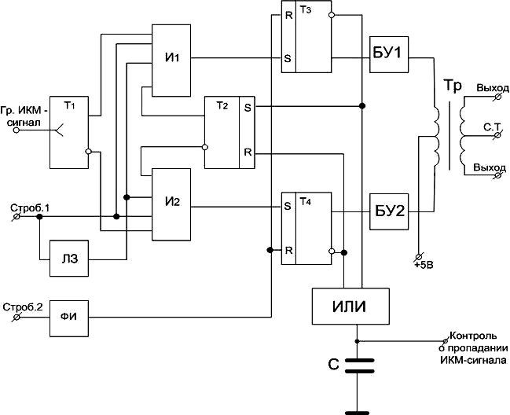

Рисунок 20. Структурная схема преобразователя кода передачи.

Преобразователь кода приема.

Структурная схема ПК.пр приведена на рисунке 21.
Биполярный сигнал поступает через симметрирующий трансформатор на вход предварительного усилителя, который обеспечивает нормальную работу ПК.пр при изменении входного сигнала на 6 дБ.
Постоянство амплитуды и формы импульсов на выходе усилителя обеспечивается системой АРУ.
С выхода усилителя через трансформатор импульсы сигнала подаются на схему АРУ, на формирователь ИКМ – сигнала и на ВТЧ (выделитель тактовой частоты).
Формирователь ИКМ - сигнала состоит из двухполупериодного выпрямителя, пороговых устройств, RS - триггеров и схемы ИЛИ2.
Выпрямитель служит для преобразования квазитроичной последовательности в униполярную, содержащую в своем спектре составляющую тактовой частоты, которая выделяется колебательным контуром ВТЧ и используется для формирования стробирующих импульсов.
Стробирующие импульсы определяют моменты опробования входного сигнала и длительность выходных импульсов.
Пороговые устройства осуществляют селекцию сигнала по уровню и запускают RS триггеры, формирующие стандартные импульсы.
С выходов триггеров импульсы подаются на схемы ИЛИ1 и ИЛИ2.
ИЛИ1 – служит для контроля пропадания ИКМ – сигнала.
ИЛИ2 – формирует ИКМ – сигнал.
Цепочка инверторов, реализованная на микросхеме У9, сдвигает ИКМ – сигнал для нормальной работы декодера.

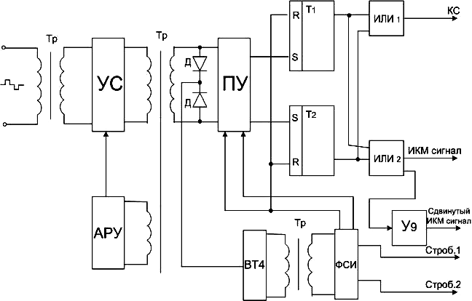

Рисунок 21. Структурная схема преобразователя кода приема.

2.5.5 Синхронизация

Нормальная работа аппаратуры ИКМ-30 предусматривает наличие четырех видов синхронизации между ее передающей и приемной частями: по тактовой частоте, по кодовым группам, по циклам и по сверхциклам. Синхронизация по тактовой частоте необходима для обеспечения равенства скоростей обработки сигналов на передаче и приеме и выполняется путем выделения тактовой частоты f = 2048 кГц из спектра линейного сигнала на приемной станции. Выделение тактовой частоты осуществляется в преобразователе кода приема. Выделенная тактовая частота управляет генераторным оборудованием приемной станции вырабатывающим необходимую сетку частот импульсных последовательностей. Синхронизация по кодовым группам выполняется автоматически при достижении состояния циклового синхронизма. Синхронизация по циклам, необходима для правильного распределения декодированных сигналов (АИМ-сигналов) по соответствующим приемным канальным трактам и обеспечивается путем совмещения времени начала циклов принимаемого сигнала и ГО приема. Синхронизация по сверхциклам необходима для правильного распределения сигналов управления и взаимодействия (СУВ), передаваемых в КИ₁₆, по соответствующим канальным трактам и обеспечивается путем совмещения времени начала сверхциклов принимаемого сигнала и ГО приема.
Устройство цикловой и сверхцикловой синхронизации состоит из формирователя синхросигналов, размещаемого в блоке ФЛС плата I, и приемника синхросигнала по циклам и сверхциклам, размешенного в блоке Пр.Синхр. Для обеспечения работы аппаратуры ИКМ-30 в составе интегральной цифровой сети связи предусмотрена возможность включения аналого-цифрового оборудования в режим жесткой связи - по фазе между временными спектрами приема и передачи как по циклам, так и по сверхциклам, что обеспечивается формирователем сигналов управления. Формирователь сигналов размещен в блоке Пр.Синхр.

Технические данные

Приемник синхросигнала в аппаратуре уплотнения ИКМ-30 выполняет следующие функции:
А) осуществляет контроль за состоянием синхронизма (сверхциклового и циклового) при нормальной работе аппаратуры;
Б) обеспечивает вхождение системы в синхронизм (сверхцикловой и цикловой) при включении аппаратуры в работу;
В) обнаруживает нарушение (сбой) синхронизма (циклового и сверхциклового) в аварийном режиме;
Г) восстанавливает синхронизм (цикловой и сверхцикловой) после сбоев;
Д) вырабатывает сигналы “УСТАНОВКА по П”, “УСТАНОВКА по СЦ”, “ЗАПРЕТ ДЕКОДЕРА”, “АВАРИЯ ЦС”, “АВАРИЯ СЦС”, “ГРУППОВОЙ ИКМ – СИГНАЛ 2”, “КИ ₁₆ Р₈”, “ЗАПРЕТ СУВ”;
Е) выделяет сигнал “КОНТРОЛЬ ОЗ”;
Ж) выделяет групповые СУВ 1 и СУВ 2 – 1 – 30 телефонных каналов.
Контроль наличия синхронной работы передающей и приемной станций осуществляется путем сравнения линейного и местного синхросигналов как по структуре кодовых групп синхросигналов, так и по частоте их следования.

Структурная схема.

Приемник синхросигнала состоит из приемника циклового синхросигнала и приемника сверхциклового синхросигнала. При включении аппаратуры в работу вначале осуществляется поиск циклового синхронизма.
Только после установления циклового синхронизма начинается поиск сверхциклового синхронизма. По своей структуре приемники циклового и сверхциклового синхронизма одинаковы, поэтому принцип действия обоих приемников поясняется на упрощенной структурной схеме приемника циклового синхросигнала (рисунок 22).
Приемник циклового синхросигнала включает три основных узла: опознаватель, анализатор, решающее устройство.
Опознаватель предназначен для фиксации кодовых групп синхросигнала, поступающих на вход приемника, и состоит из регистра сдвига и схемы совпадения И₁. На выходе схемы совпадения И₁, входы которой подключены к соответствующим отводам регистра, сигнал появляется только тогда, когда в регистре сдвига будет записана кодовая группа синхросигнала по циклам.
Контроль по фазе и периоду следования кодовых групп осуществляется в анализаторе, состоящем из схем НЕТ и И₂ в режиме синхронизма на выходе схемы И₂ появляется сигнал подтверждения синхронизма, а на выходе схемы НЕТ сигнал отсутствует. В режиме отсутствия синхронизма, наоборот, на выходе И₂ сигнал подтверждения синхронизма отсутствует, а на выходе НЕТ появляется сигнал ошибки.
Чтобы исключить сбои синхронизма из-за воздействия случайных единичных помех (повысить помехоустойчивость системы синхронизации), в схему приемника синхросигнала включено решающее устройство – накопитель.
Решающее устройство переводится в рабочее состояние сигналом ошибки с выхода схемы НЕТ, а его исходное состояние в режиме синхронизма подтверждается сигналом с выхода схемы И₂.
Решающее устройство на одиночные искажения синхросигнала не реагирует. Оно срабатывает только при искажении четырех кодовых групп синхросигнала подряд и переводит систему в режим поиска синхронного состояния. Решающее устройство приемника сверхциклового синхронизма срабатывает только при искажении двух кодовых групп сверхциклового синхросигнала подряд и переводит систему в режим поиска.

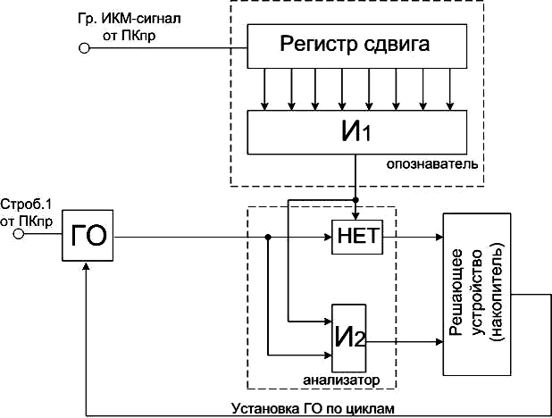

Рисунок 22. Упрощенная структурная схема приемника циклового синхросигнала

Полная структурная схема ПР.Синхр приведена на рисунке 23.
Приемник циклового синхросигнала включает регистр сдвига (триггеры Т₂ – Т₉), опознаватель И₆, схемы И₃ – И₅, НЕТ₁, НЕТ₃, НЕТ₅, триггеры Т₁, Т₁₀ – Т₁₄.
На триггерах Т₁₀ – Т₁₃ собрано решающее устройство, оно выполняется по схеме счетчика со сбросом. На выходе схемы НЕТ₃ формируются сигналы ошибки, которые через схему ИЛИ₁ поступают на вход счетчика. При поступлении четырех импульсов ошибки подряд триггер Т₁₃ опрокидывается и своим выходным сигналом открывает схему НЕТ₅, разрешая прохождение выходного сигнала опознавателя И₆ для принудительной установки генераторного оборудования.
Одновременно выходной сигнал Т₁₃ опрокидывает триггер Т₁₄, на выходах которого формируются сигналы “АВАРИЯ СЦ” и “ЗАПРЕТ ДЕКОДЕРА”. ФЛС включается в режим передачи сигнала “ИЗВЕЩЕНИЕ ЦС” на противоположную станцию. Длительность сигнала на выходах триггеров равняется времени поиска синхронизма. Выходной сигнал с опознавателя И₆ опрокидывает триггер Т₁₃ в исходное состояние, закрывая схему НЕТ₅. Если в опознавателе И₆ был опознан истинный синхросигнал, то в следующем четном цикле сигналы с выхода генераторного оборудования (с выхода схемы И₃) и с выхода опознавателя И₆ совпадают по времени, поэтому на выходе схемы НЕТ₃ сигнал ошибки не формируется, а на выходе схемы И₅ формируется сигнал, сбрасывающий остальные триггеры счетчика Т₁₀ – Т₁₂ и Т₁₄ в исходное состояние. В системе форсируется цикловой синхронизм, и приемник осуществляет контроль синхронного состояния.
В случае, если с выхода опознавателя И₆ поступил сигнал ложной синхрогруппы, то после подстройки генераторного оборудования сигналы на входах НЕТ_{З} и И₅ не совпадают. На выходе схемы НЕТ_{З} формируются сигналы ошибки, опрокидывающие триггер Т₁₃ в состояние, соответствующее режиму аварии, схема НЕТ₅ открывается, разрешая прохождение сигнала с выхода опознавателя И₆ для установки генераторного оборудования. Этот процесс повторяется до поступления истиной кодовой группы синхросигнала.
С помощью триггера Т₁ формируются четные и нечетный циклы. На выходе схемы И₃ формируется импульсная последовательность на месте разряда Р₈ в четных циклах канального интервала КИ_{О}. В режиме синхронизма сигналы с выхода схемы И_{З} и опознавателя схемы И₆ совпадают во времени.
Подстройка триггера Т₁ выходным сигналом опознавателя И₆ необходима для обеспечения совпадения временного положения четных циклов на приемной станции. С целью исключения влияния ложных синхрогрупп в цепи управления триггера Т₁ включена схема НЕТ₁, которая разрешает подстройку триггера Т₁ только в режиме поиска синхронизма.
Приемник сверхциклового синхросигнала включает регистр сдвига (используются триггеры Т_{б}-Т₉), опознаватель И₇, решающее устройство (Т₁₅, Т₁₆), схемы И₂, И₆, НЕТ₂, НЕТ₄, ИЛИ₂. Принцип действия приемника сверхциклового синхросигнала аналогичен принципу действия приемника циклового синхронизма. Отличие состоит в том, что поиск сверхциклового синхронизма начинается после искажения двух сверхцикловых синхросигналов подряд. Поиск сверхциклового синхронизма начинается только после установления циклового синхронизма. На выходе схемы НЕТ₂ формируются сигналы ошибки в случае отсутствия синхронной работы. На выходе схемы И₆ формируется импульсная последовательность в нулевом цикле канального интервала КИ₁₆ на месте разряда Р₈, совпадающей во с импульсной последовательностью, поступающей с выхода опознавателя И₇.
Как уже указывалось выше, при фиксации аварийного состояния на местной станции в сторону противоположной станции посылаются сигналы “ИЗВЕЩЕНИЕ ЦС” или “ИЗВЕЩЕНИЕ СЦС”, которые в ПР.Синхр. выделяются, преобразуются и подаются на сигнальные устройства блока КС. Прием и преобразование указанных сигналов осуществляется устройствами приема сигналов “ИЗВЕЩЕНИЕ ЦС” и “ИЗВЕЩЕНИЕ СЦС”. При проверке остаточного затухания 24 канала в ПР.Синхр. выделяется из ИКМ – сигнала сигнал “КОНТРОЛЬ ОЗ” и подается в КС местной станции.
Схема И₁ формирует импульсную последовательность КИ₁₆ Р₈, передающуюся на СИ, СВ, СВМ. Схемы И₈ ….И₁₁ выделяют сигналы СУВ 1 и СУВ 2 всех тридцати телефонных каналов, и выделенные сигналы подаются в блоки СИ, СВ, СВМ. В режиме поиска синхронного состояния как по циклам, так и по сверхциклу с помощью схемы ИЛИ₂ формируется сигнал “запрет СУВ”.

Формирователь сигналов управления.

Структурная схема приведена на рисунке 24.
В соответствии со структурной схемой ФСУ состоит из двух частей: схемы цикловой установки и схемы сверхцикловой установки. Установка по циклу, используется при работе системы в интегральной сети, осуществляется путем сравнения временного положения импульсных последовательностей, поступающих от ГО передачи и ГО приема данной станции. Восьмой разряд нулевого канального интервала от ГО передачи должен совпасть с 3-м того канального интервала, который компенсирует временной сдвиг в конкретных условиях, поэтому номер КИ от ГО приема подбирается в каждом случае.
Если указанные импульсные последовательности совпадают во времени, то на выходе анализатора будет иметь место низкий потенциал, что соответствует нормальной работе ГО. Если же эти импульсные последовательности не совпадут, то в момент прихода импульса от ГО приема на выходе анализатора возникает положительный импульс. Однако, этот импульс не попадает на выход установки ДЧ, ДК (передачи) из-за задержки в накопителе.
Накопитель служит для того, чтобы однократные случайные импульсы не производили установки генераторного оборудования. Только периодически повторяющиеся с частотой 8 кГц импульсы на выходе анализатора могут заполнять накопитель и вызвать появление импульса на выходе, который поступает на шину установки по циклу ГО передачи.
Накопитель представляет собой двухразрядный счетчик. Первый импульс с выхода анализатора записывает “1” в первый триггер, а следующий - во второй. По окончаний второго импульса на выходе анализатора появляется высокий потенциал, поступающий на один из входов схемы И₁. Следовательно третий импульс с выхода анализатора проходит на выход схемы И₁ и поступает на шину установки, опрокидывая триггеры ДЧ, ДК передачи аналогично тому, как это происходит при поиске синхронизма на приеме.
После установления заданного временного положения последовательностей от ГО приема и передачи происходит сброс триггеров накопителя импульсов, поступающих со схемы совпадения. Для исключения
паразитных импульсов за счет различной длительности и сдвигов импульсов в схеме применяется стробирование инвертированной импульсной последовательности тактовой частоты.
Сверхцикловая установка осуществляется периодической подачей на шину установки по сверхциклу ДЧ пер импульсной последовательности частотой 500 Гц, поступающей от ГО Пр. Если импульс установки проходит в тот момент, когда все триггеры сверхциклового делителя ДЧ пер находятся в нулевом состоянии то делитель на него не реагирует.
В противном случае триггеры опрокидываются, чем и обеспечивается требуемое временное соотношение, которое обусловлено выбором соответствующего импульса цикла. Предварительно цикл стробируется разрядным и канальным интервалами, чтобы исключить влияние импульса установки на делитель, находящийся в заданном временном положении. Если нет необходимости в такой жесткой связи, шины установки ГО пер заземляются.

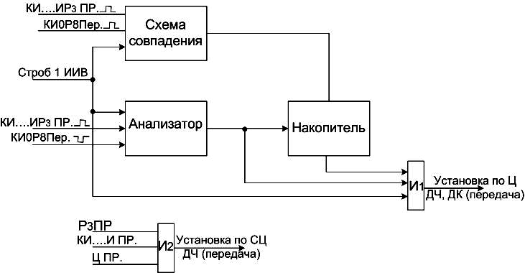

Рисунок 24. Структурная схема формирователя сигналов управления.

2.5.6 Согласующие устройства

При использовании аппаратуры ИКМ-30 для организации межстанционных связей на городской телефонной сети, на ряду с передачей разговорных токов, необходимо обеспечить передачу сигналов управления и взаимодействия (СУВ).
Как известно сигналы СУВ передаются либо токовыми посылками (например, номера в декадно-шаговых АТС), либо напряжением станционной батареи 60 В через сопротивления обмоток соответствующих реле (сигналы ответа, отбоя). Поэтому возникает необходимость преобразовать эти сигналы на одном конце канала в форму, удобную для передачи через аппаратуру уплотнения, а на другом конце канала – восстановить исходную форму сигналов СУВ. Эту задачу выполняют согласующие устройства.

Технические данные.

Устройства СИ, СВ, СВМ осуществляют полное согласование приборов местного и междугороднего шнуров декадно-шаговых (ДШ) АТС и координатных АТС (АТС-К) с групповым оборудованием аппаратуры уплотнения ИКМ-30.
При этом обеспечивается передача и прием следующих сигналов управления и взаимодействия:
А) передача сигналов из СИ в СВ:
- занятие;
- набор номера;
- отбой вызывающего абонента после ответа;
- разъединение на любом этапе соединения;
б) передача сигналов из СВ в СИ:
- контроль исходного состояния;
- блокировка приборов входящей АТС;
- ответ абонента;
- отбой вызываемого абонента;
- запрос о категории и номере вызывающего абонента;
- занятость вызываемого абонента;
в) передача сигналов из СИ в СВМ:
- занятие;
- набор номера;
- посылка вызова (сброс);
- разъединение;
г) передача сигналов из СВМ в СИ:
- контроль исходного состояния;
- блокировка приборов входящей АТС;
- абонент свободен;
- ответ абонента;
- отбой вызываемого абонента;
- занятость вызываемого абонента местным или междугородним соединением.
Кроме того устройства выдают сигналы на приемопередатчики для организации 4-проводного транзита при соединении двух каналов уплотнения через ступень искания координатной АТС, а устройства СВ и СВМ осуществляют коррекцию импульсов набора номера.
Для передачи СУВ используется два сигнальных канала на каждый телефонный. Код передачи по сигнальным каналам для местного шнура приведен в таблице 2, а для междугороднего шнура в таблице 3.
Согласующие устройства обеспечивают трансляцию импульсов набора номера при следующих предельных значениях длительностей импульсов, поступающих из приборов АТС (с учетом искажений вносимых абонентской линией):
при скорости 13 имп/c
а) посылки минимальные равны 28 мс;
паузы максимальные равны 49 мс;
б) посылки максимальные равны 50 мс;
паузы минимальные равны 27 мс;
при скорости 7 имп/c
в) посылки минимальные равны 69 мс;
паузы максимальные равны 74 мс;
г) посылки максимальные равны 103 мс;
паузы минимальные равны 40 мс.
При устройства СВ и СВМ выдают в приборы входящей АТС импульсы набора со следующими параметрами:
- время скорректированной паузы t = (45 $±$5) мс;
- время посылки равно Т – t скор. паузы (Т – период импульсов набора).
При выдачи последнего импульса серии продолжительность посылки составляет (55$±$5) мс.
Устройства нормально работают при следующих значениях параметров соединительной линии:
для местного шнура
а) сопротивление провода “а”, “в”, “с” не более 1500 Ом;
б) сопротивление изоляции между проводом “а” и “землей” не менее 50 кОм, сопротивление изоляции между проводами “а” и “в” или между проводом “в” и “землей” не менее 150 кОм;
в) емкость между проводами “а” и “в”не более 1,6 мкФ;
для междугороднего шнура
г) сопротивление провода “а”, “в”, “с” не более 1000 Ом;
д) сопротивление изоляции между проводами или между любым проводом и “землей” не менее 150 кОм,
е) емкость между проводами “а” и “в” не более 1,3 мкФ.
Согласующие устройства обеспечивают следующие временные режимы:
А) время срабатывания узла занятия устройства СИ не менее 2 мс;
устройство СИ сдерживается в состоянии занятия на время от 2 до 8 мс при обрыве провода занятия;
б) предусмотрена защита на время не менее 80 мс от помех, поступающих по проводу “а” в устройстве СИ;
в) узел передачи импульсов набора номера устройства СИ не должен реагировать на помеху до 15 мс и вносить искажения не более $±$10 мс;
г) занятие прибора входящей АТС устройством СВ и СВМ осуществляется с задержкой не менее 17 мс;
д) устройства СВ и СВМ удерживаются в состоянии занятия при снятии сигнала занятия на время, не превышающее 30 мс;
е) задержка на срабатывание узла контроля устройств СВ и СВМ не менее 10 мс;
ж) трансляция сигнала ответа через СВ и СВМ обеспечивается с задержкой в пределах от 20 до 70 мс;
и) задержка на трансляцию сигнала “отбой абонента Б” устройства СВ не менее 6 мс;
к) в устройстве СВМ предусмотрена защита на время от 80 до 160 мс по проводу “а”, на время от 130 до 260 мс – по проводу “в”;
при этом всегда выдерживается соотношение:
t_{ср}.СА < t_{ср}.СБ и t_{отп}.СА > t_{отп}.СБ

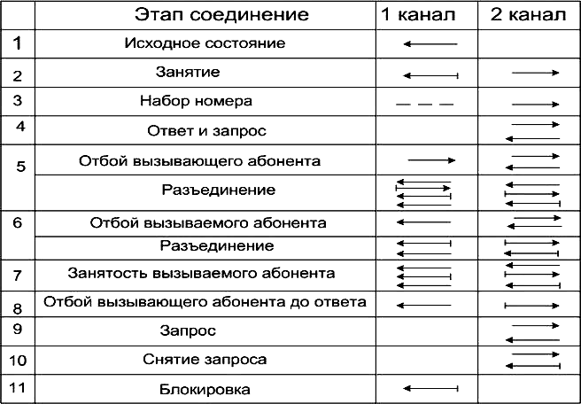
Таблица 2. Сигнальный код для местного шнура.

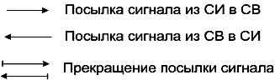

Таблица 3. Код для междугородного шнура.
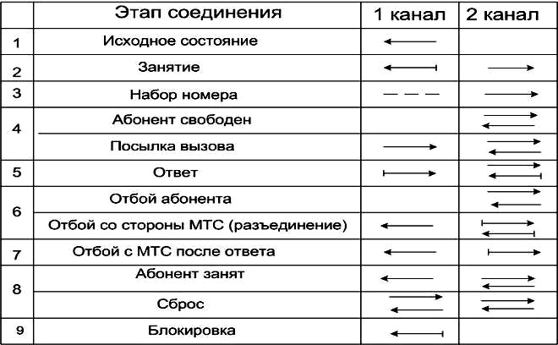

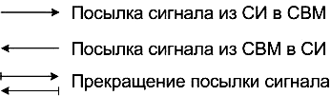

Структурная схема.

На рисунке 25. изображена структурная схема исходящего и входящего согласующих устройств. Станционная сторона согласующих устройств (провода “a”, “в”, “k”, ”d” – для АТС-К, провода “a”, “в”, “с”, ”d” – для ДШ АТС) включена в приборы АТС, н76канальная сторона – в групповое оборудование аппаратуры уплотнения ИКМ-30. Провода “а” (через разделительный конденсатор), “в” и “Пит.реле” поступают в приемопередатчик. В приемопередатчик из согласующих устройств подается питание реле, осуществляющего 4-проводный транзит.
Устройство СИ состоит из следующих узлов:
- узел контроля (К);
- узел занятия (о);
- узел приема импульсов набора (И);
- узел приема и передачи сигналов ответа и отбоя (СВ);
- узел сигнализации о блокировке канала (Бл);
- узел передачи СУВ (Пер.СУВ);
- узел приема СУВ (Пр.СУВ).
Устройство СВ состоит из следующих узлов:
- узел контроля (К);
- узел занятия (О);
- узел приема, коррекции и выдачи импульсов набора номера (КИ);
- узел приема и передачи сигналов “ответ вызываемого абонента” и “отбой вызывающего абонента (СА)”
- узел приема и передачи сигнала “отбой вызываемого абонента” (СБ);
- узел передачи СУВ (Пер.СУВ);
- узел приема СУВ (Пр.СУВ).
В устройстве СВ имеется два реле Р₁ и Р₂.
Реле Р₁ срабатывает при занятии устройства СВ и удерживает до момента разъединения, обеспечивает проключение проводов в сторону АТС.
Реле Р₂ – серийное, срабатывает от первого импульса набора и удерживает в течение серии импульсов: обеспечивает отключение входов узлов СА и СБ от проводов “а” и “в” при передаче импульсов набора номера.
По структурной схеме рисунке 25 рассмотрим работу согласующих устройств по этапам соединения.

Исходное состояние.

Если приборы входящей АТС исправны, то провод “к” отмечен потенциалом -60 В. Этот потенциал воспринимается узлом контроля (к) устройства СВ, с выхода которого по первому сигнальному каналу (1 с.к.) в устройство СИ поступает сигнал. Узел контроля устройства СИ принимает этот сигнал и отмечает потенциалом -60 В провода контроля “к” и занятия “d” устройства СИ. Для приборов исходящей АТС это является сигналом готовности канала к установлению соединения.

Занятие.

Занятие устройства СИ происходит по проводу “d” АТС-К (“с” в ДШ – АТС) “подачей земли”. Сигнал занятия воспринимается узлом занятия устройства СИ и по второму сигнальному каналу передается в устройство СВ. узел занятия устройства СВ принимает этот сигнал и включает реле Р₁, которое своими контактами проключает разговорные провода и подает “землю” на провод “d” входящей АТС и на провод ”Пит.реле”. появление “земли” на проводе “d” приводит к занятию прибора АТС (ГИ) и выключению узла контроля, который прекращает передачу по 1с.к.
При занятии узел (о) устройства СИ выдает на провод РН сигнал, необходимый для срабатывания приборов АТС, производящих регистрацию нагрузки.
Набор номера.

При связи с АТС-К передача информации о номере вызванного абонента осуществляется частотным кодом по разговорному тракту. В случае связи с ДШ-АТС информация о номере передается батарейным способом. Импульсы набора номера (“земля” по проводу “а” и -60 В по проводу “в”) поступают из приборов исходящей АТС в устройство СИ. Узел приема импульсов набора устройства СИ принимает импульсы с провода “а” и по первому сигнальному каналу транслирует их в устройство СВ.
Узел КИ устройства СВ принимает импульсы набора, корректирует их и передает в провода “а” и “в” входящей АТС через контакты серийного реле Р₂, которое срабатывает при поступлении на вход КИ первого импульса серии и удерживает в течении всей серии. Этими же контактами отключаются провода разговорного тракта и входы узлов СА и СБ устройства СВ, которые могут повлиять на работу импульсных реле АТС.

Ответ.

При ответе вызываемого абонента из приборов входящей АТС на провод “а” подается “земля” через 1000 Ом сопротивление. В устройстве СВ срабатывает узел СА и посылает сигнал по второму сигнальному каналу (2 с.к.) в устройство СИ. Узел СВ в устройстве СИ принимает этот сигнал и выдает “землю” через 1000 Ом сопротивление на провод “а” исходящей АТС.
Во время разговора по второму сигнальному каналу постоянно передается сигнал в прямом (“занятие”) и обратном (“ответ”) направлениях.

Отбой вызываемого абонента.

Если по окончании разговора первым даст отбой вызываемый абонент, в оконечном приборе входящей АТС снимается “земля” с провода “а” и подключается -60 В через 1000 Ом сопротивление к проводу “в”. Узел СА прекращает передачу по второму сигнальному каналу, но сигнал там сохраняется так как срабатывает узел СБ, который посылает сигналы одновременно по первому и второму сигнальным каналам. В устройстве СИ срабатывает узел СВ, с провода “а” снимается “земля”, а к проводу “в” подключается -60 В через 1000 Ом сопротивление.
После отбоя вызывающего абонента и освобождение предыдущих приборов шнура, снимается “земля” с провода занятия. Узел занятия устройства СИ прекращает передачу по второму сигнальному каналу. В устройстве СВ отпускает якорь реле Р₁ и освобождает приборы входящее АТС. После возвращения приборов в исходное состояние, возобновляется передача узлам контроля устройства СИ сигнала “контроль” исходного состояния по 1 с.к. устройство СИ возвращается в исходное состояние и готово обслуживать следующее соединение. Аналогично согласующие устройства работают в том случае, если вызываемый абонент занят или заняты соединительные пути к нему. В этом случае из линейного искателя или из прибора ступени, на которой получен отказ, подается -60 В через 1000 Ом сопротивление на провод “в” и зуммер “занято” на разговорные провода. Узел СБ устройства СВ посылает в устройство СИ сигналы по обоим сигнальным каналам. Услышав зуммер, вызывавший абонент дает отбой (кладет трубку). Дальше разъединение происходит также как было описано выше.

Отбой вызывающего абонента:

А) на сети принята двух сторонняя система отбоя.
Если первым дает отбой вызывающий абонент, то на провод “а” со стороны исходящей АТС выдается -60 В через 1000 Ом сопротивление. Этот сигнал воспринимается узлом СВ устройства СИ и по первому сигнальному каналу передается в устройство СВ. узел КИ принимает этот сигнал и передает его в узел СА, который подключает к проводу “а” -60 В чрез 1000 Ом сопротивление. В оконечном приборе АТС срабатывает реле, обеспечивающее посылку зуммера “занято” вызванному абоненту. После отбоя вызванного абонента в оконечном приборе снимается “земля” с провода “а” и подключается -60 В через 1000 Ом сопротивление к проводу “в”. Узел СБ передает сигналы по первому и второму сигнальным каналам. В устройстве СИ отключается “земля” с провода “а” и подключается -60 В через 1000 Ом сопротивление к проводу “в”, в результате чего освобождаются приборы исходящей АТС. С провода занятий исходящей АТС снимается “земля” и устройство СИ прекращает передачу сигнала “занятие” по второму сигнальному каналу. В устройстве СВ отпускает якорь реле Р₁, приборы входящей АТС освобождаются, возобновляется передача сигнала “контроль исходного состояния” по 1 с.к.
Б) на сети принята односторонняя система отбоя .
Если по окончании разговора первым дает отбой вызывающий абонент, приборы исходящей АТС освобождаются и возвращаются в исходное состояние. С провода занятия в устройстве СИ снимается “земля”. Узел занятия прекращает передачу сигнала по второму сигнальному каналу. В устройстве СВ отпускает якорь реле Р₁, приборы входящей АТС освобождаются. Узел СА прекращает посылку сигнала “ответ” по второму сигнальному каналу. Возобновляется передача сигнала “контроль исходного состояния” по первому сигнальному каналу. В устройстве СВ отпускает якорь реле Р₁, после чего освобождаются приборы входящей АТС. Согласующие устройства возвращаются в исходное состояние.

Запрос о категории и номере абонента

При использовании аппаратуры ИКМ-30 на участках ЗСЛ, после набора номера, из УЗПИ, через промрегистр, поступает сигнал запроса о категории и о номере вызывающего абонента. Этот сигнал характеризуется появлением “земли” через 1000 Ом сопротивление на проводе “а” входящей АТС (МТС) и зуммерным сигналом с частотой 500 Гц, посылаемым по разговорным проводам. Согласующие устройства при этом работают так же, как при получение сигнала “ответ”.
Устройство передачи информации о категории и номере вызывающего абонента находится на исходящей АТС. Эта информация передается частотным кодом по разговорному тракту, после чего происходит снятие сигнала запроса из УЗПИ. В устройстве СВ снимается “земля” с провода “а”, узел СА прекращает передачу сигнала по второму сигнальному каналу. Устройство СИ отключает “землю” от провода “а”.устройство СВ и СИ возвращаются в предответное состояние.

Блокировка канала

В случае повреждения аппаратуры ИКМ-30, а также если на входящей АТС поврежден или снят групповой искатель или повреждено устройство СВ, передача сигнала “контроль исходного состояния” по первому сигнальному каналу прекращается. Узел контроля устройства СИ снимает -60 В с провода “к”, что исключает возможность занятия канала со стороны исходящей АТС. В устройстве СИ срабатывает узел сигнализации о блокировке (БЛ), который выдает сигнал в общестоечную сигнализацию и включает сигнальную лампочку на лицевой панели устройства СИ. Блокировка канала может быть осуществлена вручную нажатием переключателя “Блок” на лицевой панели устройства СИ, СВ, СВМ.

Работа согласующих устройств в промежуточном шнуру

Согласующие устройства для местного и междугороднего шнуров выполнены из универсальных узлов. Причем устройство СИ для обоих типов шнура выполнено универсальным и конструктивно. Перенастройка устройства СИ с местного режима на междугородний осуществляется двумя перемычками. Устройство СВМ отличается от устройства СВ построением некоторых узлов (СА, СБ) и наличием логических завязок между этими узлами. Кроме того, для передачи сигналов “посылка вызова” и “сброс”, которые выдаются на провода АТС без ограничительных резисторов, в устройстве СВМ введено третье реле.
Работа согласующих устройств в исходном состоянии, при занятии и наборе номера не отличается от работы СУ на этих этапах соединения в местном шнуре. Различия возникают при передаче сигналов “абонент свободен”, “абонент занят”, “посылка вызова”, “сброс”, “ответ абонента”.
Если после набора телефонисткой номера абонента окажется что абонент свободен, то из оконечного прибора входящей АТС (ЛИМ) на провод “а” поступает “земля” через 1000 Ом сопротивление, а на провод “в” - -60 В то же через 1000 Ом сопротивление. В устройстве СВМ с задержкой срабатывают узлы СА и СБ. задержки необходимы для защиты этих узлов, подключенных к линейным проводам, от помех, возникающих из-за перезаряда разделительных емкостей и линейной емкости. Время срабатывания узла СА выбрано меньше времени срабатывания узла СБ, поэтому сигнал на выходе срабатывания узла СА появляется раньше и запрещает выдачу сигнала узлом СБ. Из устройства СВМ в устройство СИ идет сигнал только по второму сигнальному каналу.
Узел СВ устройства СИ подключает к проводу “а” “землю” через 1000 Ом сопротивление, а к “в” -60 В тоже через 1000 Ом сопротивление. После срабатывания приборов МТС на рабочем месте телефонистки зажигается сигнализация, свидетельствуя о том, что абонент свободен. Телефонистка МТС нажимает вызывной ключ, к проводу “а” исходящей стороны подключается -60 В через 60 Ом сопротивление (“посылка вызова”). В устройстве СИ срабатывает узел СВ посылает сигнал по первому сигнальному каналу в устройство СВМ. В устройстве СВМ срабатывает два реле, которые своими контактами подключает -60 В к проводу “а”. в оконечном приборе АТС (ЛИМ) соответствующее реле производит посылку вызова абоненту. При ответе абонента в ЛИМ с провода “а” снимается “земля”, а с провода ”в” -60 В. Узлы СА и СБ возвращаются в исходное состояние с небольшими задержками, причем время отпускания узла СА (t_{отп}.СА) выбрано больше времени отпускания узла СБ (t_{отп}.СБ), иначе на время t = (t_{отп}.СБ - t_{отп}.СА) пойдет сигнал по первому сигнальному каналу.
Если вызываемый абонент после набора номера окажется занят местным соединением, то из ЛИМ на провод “в” поступает -60 В через 1000 Ом сопротивление. Если абонент занят междугородним соединением, то из ЛИМ на провод “в” поступает -60 В через сопротивление и зуммер “занято” на разговорные провода “а” и “в”. В устройстве СВМ срабатывает узел СБ и посылает сигналы по первому и второму каналам в устройство СИ. В устройстве СИ срабатывает узел СВ, который подключает -60 В через сопротивление к проводу “в”. На рабочем месте телефонистки МТС загорается лампа о занятости абонента (при местной занятости). Если абонент занят междугородним соединением, то телефонистке, кроме оптической сигнализации о занятости, получает зуммер “занято” по разговорным проводам. Для освобождения приборов абонента телефонистка посылает сигнал “сброс” (“земля” на провод “в”). В устройстве СИ срабатывает узел СВ и посылает по первому сигнальному каналу. В устройстве СВМ срабатывает реле, заземляющее провод “в”. После окончания разговора абонент кладет трубку, при этом возобновляется состояние “абонент свободен”. Телефонистка МТС осуществляет разъединение, снимая “землю” с провода занятия.

2.5.7 Блок дискретной информации (ДИ)

Блок ДИ предназначен для организации цифровых каналов вместо восьмого телефонного канала, в первом разряде нулевого КИ и в шестнадцатом КИ с помощью оборудования сопряжения, обеспечивающего ввод информации в цифровые каналы.
Использование КИ₁₆ для организации цифровых каналов возможно лишь при освобождении его от передачи сигналов СУВ индивидуальных телефонных каналов.
Для нормальной работы оборудования сопряжения, установленного между ИКМ-30 и аппаратурой передачи данных, необходима синхронизация оборудования сопряжения и ИКМ-30. С этой целью на разъем вводного устройства ИКМ-30 введены сигналы тактовой частоты 2048 кГц для приема и передачи, импульсная последовательность 8 кГц для приема и передачи, а также импульсная последовательность ЦО для приема и передачи.

Технические данные

Ввод дискретной информации в цифровые каналы, организуемые в КИ₈, КИ₁₆, и на месте Р₁ КИ₀, производится путем стробирования входных сигналов в момент формирования Р₁ КИ₈, КИ₁₆ и КИ₀ соответственно.
Входные сигналы, сформированные в аппаратуре сопряжения для передачи по цифровым каналам, должны представлять собой последовательности прямоугольных импульсов, следующих с тактовой частотой не более 8 кГц, причем эти сигналы должны иметь устойчивое значение в моменты записи их в регистр блока ДИ.
Вывод дискретной информации из цифровых каналов производится путем выделения и запоминания на длительность цикла сигналов в моменты времени, совпадающие с КИ₇ (для цифровых каналов, организуемых вместо 8 телефонного канала), КИ₁₅ (для цифровых каналов, организуемых на месте КИ₁₆), Р₁ КИ₃₂ (для цифрового канала, организуемого вместо последовательности Р₁ КИ₀).

Структурная схема

Блок ДИ состоит из 2-х плат: платы передачи и платы приема.
Структурная схема передающей части блока приведена на рисунке 26. На передающую часть блока ДИ от оборудования сопряжения поступают сформированные дискретные сигналы от источников информации ИИ₁….ИИ₁₇.
Информационные сигналы ИИ₂…..ИИ₉, предназначенные для ввода КИ₈, поступают по 8-и разрядной шине ввода ИИ₂……ИИ₉ на схему И₂ и стробируются с помощью этой схемы КИ₈, затем через схему ИЛИ₁ поступают на шину параллельной записи регистра. Узел управления регистром формирует размещение записи с приходом импульса КИ₈, по переднему фронту Р₁ КИ₈ происходит запись в регистр. С передним фронтом “Строба 2” Р₁ КИ₈ узел управления регистром запрещает запись и формирует разрешение на сдвиг.
Узел формирования КИ₈В расширяет узкий КИ₈ с канального делителя передачи (ДКпер) до 3,9 мкс КИ₈В, передний фронт которого совпадает с передним фронтом Р₁, а задний – с задним фронтом Р₈.
Информация, записанная в регистр, последовательно выводится из него, поступает на схему И₄, где стробируется КИ₈В.
Ввод сигналов от источников информации ИИ₁₀….ИИ₁₇, предназначенных для ввода в КИ₁₆, происходит аналогично вводу в КИ₈. Сигналы с шины ввода ИИ₁₀….ИИ₁₇, стробируются КИ₁₆ с помощью схемы И₃ и через схему ИЛИ₁ поступают на вход записи регистра.
Узел формирования КИ₁₆В формирует восстановленный КИ, с помощью которого узел управления регистром формирует необходимые сигналы записи и сдвига информации. Поскольку КИ₁₆ в цикле Ц₀ используется для передачи импульсов сверхцикловой синхронизации, прохождение импульсов КИ₁₆ШИ в цикле Ц_{о} на передающую часть блока ДИ запрещается с помощью схем НЕ₁, И₁.
Сигналы предназначенные для ввода в КИ₈, в КИ₁₆ и в КИ₀ с выходов соответствующих схем И₄, И₅ и И₆ объединяются схемой ИЛИ₃ и подаются в блок ФЛС.
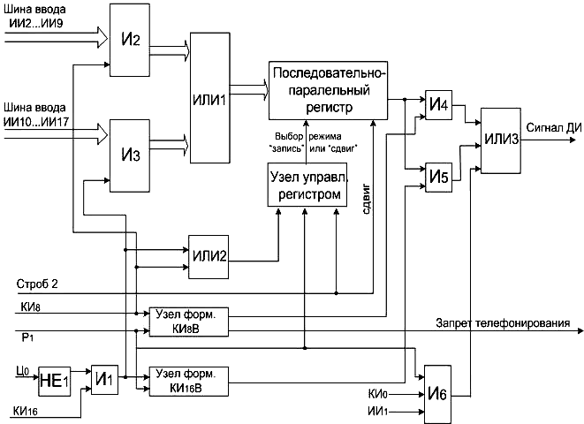

Рисунок 26. Структурная схема передающей части блока дискретной информации.
Структурная схема приемной части приведена на рисунке 27.
Групповой ИКМ – сигнал поступает на информационный вход восьмиразрядного приемного регистра сдвига. При наличии тактовых импульсов “Строб 1” происходит запись ИКМ – сигнала в регистр. Информация с выходов приемного регистра поступает на восьмиразрядные регистры памяти RG1 и RG₂ и одноразрядный регистр памяти RG₃.
Запись в регистр RG₁ производится по переднему фронту КИ₁₆С. Схемы НЕ и И запрещают прохождение сигнала КИ₁₆С на тактовый вход регистра RG₁ в Ц₀.
Запись в регистр RG₂ производится по заднему фронту КИ₇Ш, а в регистр RG₃ – по переднему фронту КИ₀С. Таким образом в регистре RG₁ происходит выделение дискретного сигнала из шестнадцатого канала, в регистр RG₂ – из восьмого, регистр RG₃ выделяет дискретный сигнал импульсной последовательности Р₁ КИ₀.
Сигналы каждого разряда регистров памяти через усилители мощности поступают на соответствующие приемники информации ИИ₁…..ИИ₁₇.
Импульс КИ₇Ш поступает в декодер через перемычку 1 – 2. Для декодера это является сигналом запрета телефонирования. В том случае если цифровые каналы на месте восьмого телефонного канала не образуются, перемычки 1 – 2 снимаются.
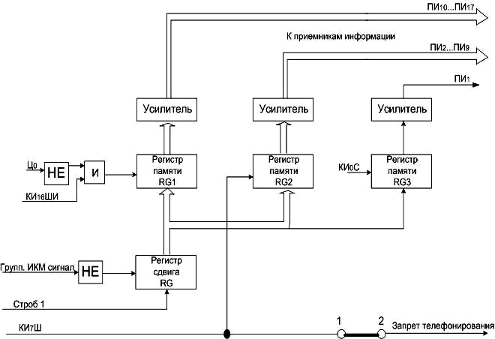

Рисунок 27. Структурная схема приемной части блока дискретной информации.
2.5.8 Вещание

Индивидуальное оборудование канала широкополосного вещания предназначено для обмена программами вещания между радиоцентрами. Канал вещания организуется вместо четырех каналов (1, 9, 16 и 24).

Технические данные

А) Индивидуальное оборудование широкополосного вещания позволяет передавать по каналу вещания токи с рабочей полосой частот 50-10000 Гц.
Б) Частота дискретизации составляет 32 кГц.
В) Номинальные значения относительных уровней напряжения на частоте 800 Гц составляет:
- на входе канала -9дБ (максимальный уровень 0 дБ);
- на выходе канала -6 дБ (максимальный уровень 16 дБ).
Г) Максимальной значение напряжения пробы амплитудно-импульсного модулированного (АИМ) сигнала составляет на частоте 800 Гц:
- на выходе передающей части канала на нагрузке 400 Ом – 0,5$±$0,02 В;
- на входе приемной части канала – 1,0$±$0,04 В.
Д) Номинальное значение входного сопротивления передающей части канала составляет 600 Ом при коэффициенте отражения не более 10%.
Е) Выходное сопротивление приемной части канала не более 120 Ом на частотах 100-10000 Гц и не более 30 Ом на частотах ниже 100 Гц.
Ж) Вход передающей части и проемной части симметричные. Защищенность их продольных токов не менее 43 дБ.
З) Неравномерность амплитудно-частотной характеристики усиления по сравнению с усилением, измеренным на частоте 800 Гц, составляет:
от 0,7 до -1,5 дБ в диапазонах от 0,05 до 0,1 кГц и от 8,5 до 10 кГц
от 0,7 до -0,9 дБ в диапазонах от 0,1 до 0,2 кГц и от 6,0 до 8,5 кГц
и $±$ 0,7 дБ в диапазоне от 0,2 до 6,0 кГц.
И) Коэффициент нелинейных искажений на выходе приемной части индивидуального оборудования при уровне сигнала равном максимальному не более:
- для частот от 50 до 100 Гц – 1,7 %;
- для частот выше 100 Гц – 1,2 %.
К) Отношение номинального значения максимального напряжения сигнала к псофометрическому напряжению шума на выходе приемной части канала при отсутствии сигнала не менее 61,8 дБ.
Л) Питание блоков осуществляется от общих источников питания стойки постоянным напряжением: 12 В; -12 В, 5 В.

Структурная схема.

Индивидуальное оборудование канала вещания выполнено в виде двух самостоятельных блоков: блока передачи и блока приема, структурные схемы которых приведены на рисунке 28, 29 соответственно.
Передающая часть канала вещания включает в себя следующие узлы:
- усилитель;
- контур предыскажения;
- фильтр нижних частот Д-10,0 кГц;
- эмиттерный повторитель;
- АИМ – модулятор;
- формирователь импульсной несущей 32 кГц.
Усилитель служит для преобразования симметричного тракта в несимметричный, для обеспечения заданного входного сопротивления канала вещания.
Контур предыскажения служит для улучшения соотношения “сигнал-шум” квантования. Он вносит затухание в передаваемый сигнал по определенному закону в зависимости от частоты (смотри рисунок 30).
Фильтр нижних частот предназначен для ограничения передаваемого спектра частот до 10 кГц.
Эмиттерный повторитель обеспечивает согласование выходного сопротивления фильтра с АИМ – модулятором. Амплитудно-импульсный модулятор предназначен для получения АИМ – сигнала с частотой дискретизации 32 кГц. Длительность импульса АИМ – пробы 1,95 мкс. Управляющий сигнал на модулятор подается через формирователь импульсов.
Приемная часть канала вещания включает в себя следующие узлы:
- формирователь импульсной несущей 32 кГц;
- временной селектор;
- фильтр нижних частот Д-10,0 кГц;
- контур восстановления;
- эмиттерные повторители;
- оконечные каскады.
Временной селектор служит для выделения импульсов данного канала вещания из многоканального АИМ – сигнала. Он управляется импульсной последовательностью поступающей с генераторного оборудования стойки через формирователь.
Фильтр нижних частот предназначен для ограничения спектра в диапазоне частот до 10 кГц.
Контур восстановления компенсирует амплитудно-частотные искажения, вносимые контуром предыскажения на передающей части канала. Суммарная характеристика затухания контуров восстановления и предыскажения в диапазоне частот от 0,05 до 10 кГц состовляет постоянную величину.
Усилитель служит для усиления сигнала, поступающего с контура восстановления до определенного уровня и получения симметричного выхода.
Эмиттерные повторители согласовывают оконечные каскады с усилителем. Оконечные каскады обеспечивают заданное выходное сопротивление канала.
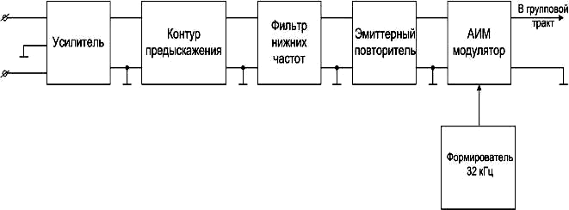

Рисунок 28. Структурная схема передающей части канала вещания.

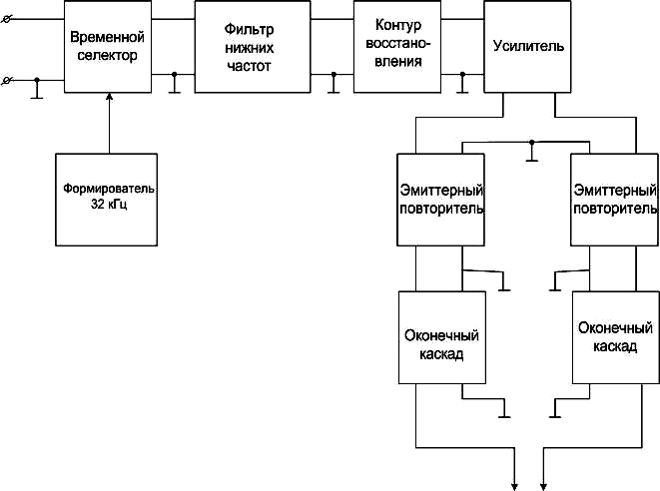

Рисунок 29. Структурная схема приемной части канала вещания.

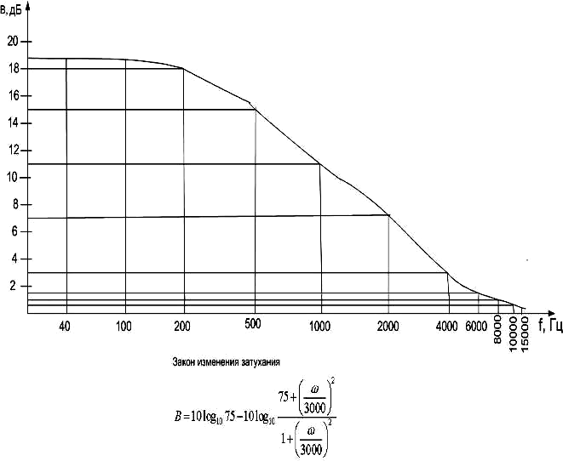

Рисунок 30. Характеристика затухания контура предыскажения.

2.5.9 Устройство питающее (УП)

Устройство питающее (УП) предназначено для обеспечения аналого-цифрового оборудования всеми необходимыми питающими напряжениями.

Технические данные

А) напряжение первичного источника питания – постоянное -60В $±$10 % (54 – 66 В).
Выходные напряжения УП:
А) Постоянное 5В$±$5% при токе нагрузки от 2,5А до 4,0А и пульсацией не более 25 мВ.
Б) Постоянное -5 В $±$ 10% при токе нагрузки от 0,05А до 0,7А и пульсацией не более 25 мВ.
В) Постоянное $±$12В$±$0,5% при токе нагрузки от 0,3А до 0,7А и пульсацией не более 12 мВ.
Г) Постоянное -12В$±$0,5% при токе нагрузки от 0,02А до 0,2А и пульсацией не более 12 мВ.
Е) Постоянное -1,3В$±$10%.

Структурная схема

Устройство питающее (структурная схема рисунок 31) содержит:
А) устройство синхронизации (УС);
Б) предварительный стабилизатор напряжения (Снп);
В) инвертор (И);
Г) индивидуальные выпрямители (В) – 5 штук;
Д) индивидуальные фильтры (Ф) – 5 штук;
Е) компенсационные стабилизаторы напряжения (СН) – 4 штуки.

Устройство питания работает следующим образом:
Напряжение -60В$±$10% первичного источника (станционной батареи) подается на вход предварительного стабилизатора напряжения (Снп) с выхода которого снимается стабилизированное постоянное напряжение -24В $±$1%. Последнее поступает на полупроводниковый инвертор (И) напряжения, работающий в ключевом режиме, где преобразуется в несколько переменных напряжений прямоугольной формы и требуемой величины.
Переменные напряжения сформированные инвертором, выпрямляются, фильтруются, дополнительно стабилизируются: индивидуальными выпрямителями (В), фильтрами (Ф) и стабилизаторами напряжения (СН) соответственно.
Устройство синхронизации служит для:
А) уменьшение спектральной плотности ЭДС помех, порождаемых работой питающих устройств;
Б) исключения возможности возникновения в цепях питания ЭДС низкочастотных биений при совместной работе нескольких УП;
В) обеспечивает стабильности частоты преобразования и снижения уровня акустических шумов.
Синхронизирующий сигнал в виде прямоугольных импульсов напряжения с частотой повторения равной 16 кГц, поступает из Д₄ приема и через усилитель (УС) вводится в инвертор УП.

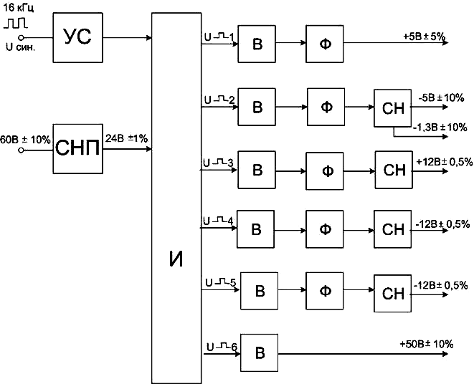

Рисунок 31. Структурная схема блока питающего.

2.5.10 Система автоматического контроля и аварийной сигнализации

Система автоматического контроля и сигнализации предназначена для обнаружения неисправностей и контроля состояния узлов аппаратуры в процессе ее эксплуатации, наблюдение за состоянием сигнальных каналов, организации разговоров по служебному и абонентскому каналам.
Каждую систему аналого-цифрового оборудования обслуживает свой блок сигнализации и контроля (КС). Панель обслуживания (ПО-1) – общая для четырех систем АЦО, установленных на стойке.
Функции, выполняемые блоком контроля и сигнализации (КС):
А) контроль напряжений источников питания УП;
Б) контроль остаточного затухания по 23-му каналу;
В) контроль состояния блокировки каналов;
Г) контроль пропадания ИКМ – сигнала на приеме;
Д) контроль пропадания ИКМ – сигнала на передаче;
Е) контроль системы цикловой синхронизации;
Ж) контроль системы сверхцикловой синхронизации;
З) контроль появления сигнала “Извещение по циклу”;
И) контроль появления сигнала “Извещение по сверхциклу”;
К) управление реле блокировки питания;
Л) формирование сигналов индикации контролируемых видов аварий;
М) формирование сигнала “Авария системы”;
Н) формирование сигнала блокировки каналов.
Функции, выполняемые панелью обслуживания (ПО-1):
А) обработка сигналов, поступающих из блоков КС;
Б) формирование сигналов управления стоечной, рядовой и общестанционной сигнализацией;
В) индикация номера аварийной системы;
Г) индикация блокировки акустической сигнализации;
Д) индикация видов аварий;
Е) организация разговоров по служебному и абонентскому каналам;
Ж) наблюдение за состоянием сигнальных каналов;

Структурная схема.

Структурная схема показана на рисунке 32.
В блоке КС расположены схемы контроля исправности узлов аппаратуры.
Сигналы со схем контроля, фиксирующих различные виды аварий, пройдя схему ИЛИ, составленную из двухвходовых логических элементов И-НЕ, преобразуются в сигналы “Авария системы”. Сигналы со схемы контроля блокировки каналов, пройдя элемент И-НЕ, преобразуется в сигнал блокировки. Эти сигналы поступают на схему управления сигнализацией аварий систем панели ПО-1. Каждый из 4-х блоков КС имеет на панели ПО-1 свою схему управления индикацией номера аварийной системы (У₁….У₄) и свою кнопку индикации вида аварий. Электронное реле аварийной сигнализации (РАС) управляются логическими элементами ИЛИ₁ и НЕ₁. На входы схемы ИЛИ₁ поданы сигналы “Авария системы” от четырех блоков КС. Электронное реле блокировки каналов РБК управляется логическими элементами ИЛИ₂, НЕ₂. На входы схемы ИЛИ₂ поданы сигналы блокировки от четырех блоков КС. При любом виде аварий срабатывает схема ИЛИ блока КС аварийной системы и сигнал “Авария системы” становится равным нулю. При блокировке каналов сигнал блокировки также становится равным нулю. Эти сигналы воздействуют на устройство управления сигнализацией аварии аварийной системы (У₁….У₄), а также на схемы ИЛИ₁ и ИЛИ₂. При этом срабатывают стоечная (верхняя рама стойки), рядовая (транспарант) и общестанционная (общестанционное табло) сигнализации.
Стоечная сигнализация включает в себя лампы аварийной сигнализации ЛАС, блокировки каналов ЛБК и включения звонка ЛВЗ, транспарант – лампы ЛАС, ЛБК, ЛВЗ, общестанционное табло – лампы ЛАС, ЛБК, ЛВЗ и звонок.
При любом виде аварий (кроме аварий ОЗ) со схемы У блока КС аварийной системы идет сигнал, управляющий реле блокировки питания, находящимся в УП. При нажатии кнопка “ОТКЛ.ЗВ”, расположенной на передней панели ПО-1 отключаются звонок и лампочка ЛВЗ. Система индикации всех видов аварий является общей для всех 4-х блоков КС и расположена в ПО-1. Управление системой индикации видов аварий осуществляются с помощью четырех кнопок. Каждой системе АЦО соответствует своя кнопка. На рисунке 32 эти кнопки обозначены “1”, “2”, “3”, “4”. Панель ПО-1 также включает в себя устройство для подключения микрофона-телефона к абонентскому и служебному каналам и схемы индикации состояния сигнальных каналов. Каждый сигнальный канал контролируется двумя схемами индикации (ПЕР▬1, ПР▬1, ПЕР▬2, ПР▬2). На рисунке 33 и 34 приведены таблицы комбинаций состояний сигнальных ламп в зависимости от этапа соединения для СВМ, СВ, СИ – местного, СИ – междугороднего.
В системе применен метод автоматического контроля и сигнализации остаточного затухания канала с использованием самовозбуждения канала при определенных условиях организации шлейфа. Устройство контроля остаточного затухания (ОЗ), находящееся в блоке КС, обеспечивает контроль повышения ОЗ по 23 телефонному каналу при четырехпроводном его окончании в промежутки времени $τ$с периодом Т, когда канал не занят абонентами. Фиксируются повышение остаточного затухания на 6 дБ с точностью фиксации $±$2 дБ за время $τ$равное 16с с периодом Т равным 320с. При использовании метода самовозбуждения четырехпроводное окончание канала (вход-выход) замыкается “на себя” через удлинители на передаче и приеме. Величина затухания удлинителей выбираются из условия самовозбуждения
В₁ + В₂ К₁ + К₂
где В₁ и В₂ – затухание удлинителей на передающей и приемной стороне;
К₁ и К₂ – усиление канала в направлении передачи и приема.

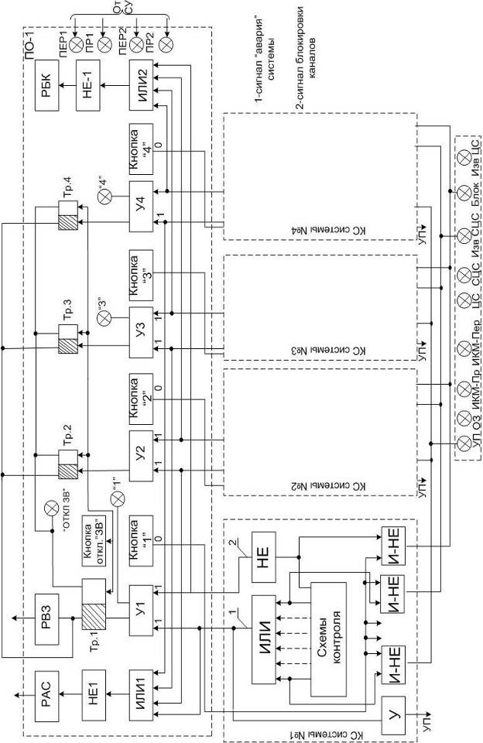

Рисунок 32. Структурная схема системы сигнализации.

СВМ
Этап соединения |  | ПЕРСК – 1 | ПРСК – 1 | ПЕРСК – 2 | ПРСК – 2
- Контроль исходного  состояния |  | + | – | – | –
2. Занятие |  | – | – | – | +
3. Набор номера |  | – | Мигает | – | +
4. | Абонент свободен | – | – | + | +
4. | Посылка вызова | – | + | + | +
5. | Абонент занят | + | – | + | +
5. | Сброс | + | + | + | +
6. Ответ абонента |  | – | – | – | +
7.отбой абонента |  | – | – | + | +
8. Блокировка канала |  | – | – | – | –

СВ
Этап соединения |  | ПЕРСК – 1 | ПРСК – 1 | ПЕРСК – 2 | ПРСК – 2
1. Контроль исходного  состояния |  | +
2. Занятие |  |  |  |  | +
3. Набор номера |  |  | Мигает |  | +
4. | Ответ (запрос) |  |  | + | +
5. | Отбой вызывающего абонента | – | + | + | +
6. Отбой вызываемого  абонента |  | + | – | + | +
7. Занятость абонента или  соединительных путей |  | + |  | + | +
8. Блокировка канала |  | – | – | – | –

Рисунок 33. Комбинации состояний сигнальных ламп в зависимости от этапа соединения для СВМ, СВ.

СИ – местный
Этап соединения |  | ПЕРСК – 1 | ПРСК – 1 | ПЕРСК – 2 | ПРСК – 2
1. Контроль исходного  состояния |  |  | +
2. Занятие |  |  |  | +
3. Набор номера |  | Мигает |  | +
4. | Ответ (запрос) |  |  | + | +
5. | Отбой вызывающего абонента | + |  | + | +
6. Отбой вызываемого  абонента |  |  | + | + | +
7. Занятость абонента или  соединительных путей |  |  | + | + | +
8. Блокировка канала |  | – | – | – | –

СИ – междугородный
Этап соединения |  | ПЕРСК – 1 | ПРСК – 1 | ПЕРСК – 2 | ПРСК – 2
1. Контроль исходного  состояния |  |  | +
2. Занятие |  |  |  | +
3. Набор номера |  | Мигает |  | +
4. | Абонент свободен |  |  | + | +
4. | Посылка вызова | + |  | + | +
5. | Абонент занят |  | + | + | +
5. | Сброс | + | + | + | +
6. Ответ абонента |  |  |  | +
7. Отбой абонента |  |  |  | + | +
8. Блокировка канала |  | – | – | – | –

Рисунок 34. Комбинации состояний сигнальных ламп в зависимости от этапа соединения для СИ – местного, СИ – междугороднего.

При выборе величины затухания удлинителей на несколько дБ (на 6 дБ в данном устройстве контроля ОЗ) меньше величины усиления канала, можно получить генерацию в канале. В случае понижения усиления канала (повышение его остаточного затухания) в каком либо направлении на эту величину не будет выполнятся условие самовозбуждения. Нормируя величины затухания удлинителей, можно по прекращению генерации в канале контролировать его остаточное затухание на 6 дБ. Структурная схема устройства контроля ОЗ приведена на рисунке 35. Устройство работает следующим образом. Когда по проводу “Д” с согласующего устройства СИ 23 канала поступает сигнал об освобождении канала от телефонных разговоров на формирователь 5 минутного интервала (Ф), то на выходе формирователя (Ф) появляется импульс контроля ОЗ длительности $τ$. От этого импульса схема управления У₁ замыкает контакты обоих реле на время $τ$. При этом образующегося с помощью контактов реле 4-х проводное окончание канала (на структурной схеме ОЗ не показано) замыкается “на себя” контактами реле Р₁. Импульс 5 минутного интервала подается также на накопитель информации об аварии ОЗ (Н₁) на передаче и на формирователь линейного сигнала (ФЛС). В ФЛС этот импульс опробывается и вводится в групповой ИКМ – сигнал, и информация о нем передается в нечетных циклах (Ц_{н}), нулевых канальных интервалах (КИ₀) и позициях шестого разряда (Р₆). На приемной стороне в блоке КС эта информация выделяется на местах разряда восьмого (Р₈) в канальных интервалах нулевых сдвинутых (КИ₀С) нечетных циклов. Такое различие с передающей стороны вводится для компенсации временного сдвига, который претерпевает групповой ИКМ – сигнал во время прохождения по цифровому тракту. Передача импульсов проверки ОЗ в групповом ИКМ – сигнале показана во временных диаграммах ФЛС. Выделенная из группового ИКМ – сигнала приема информация о контроле ОЗ поступает в триггерную схему восстановления 5 минутного интервала (В). Сюда же подаются импульсные последовательности Р₈, Ц_{н} с делителя частоты на приеме (ДЧпр) и КИОС с делителя каналов на приеме (ДКпр). На выходе восстановителя образуется импульс контроля ОЗ, с помощью которого схема управления реле (Р₂) в блоке КС и реле в приемопередатчике 23К (У₂) на приемной стороне образует четырехпроводное окончание канала и замыкает его “на себя” через удлинитель В₂, идентичный удлинителю В₁ на передаче. Так реле Р₁ и Р₂ управляются практически одним и тем же импульсом проверки ОЗ, то они одновременно замыкают четырехпроводное окончание 23 канала “на себя” с обеих сторон с помощью удлинителей В₁ и В₂ на время длительности импульсов. В течение этого времени в 4-х проводном тракте 23 канала существует замкнутый контур (3-К). На приемной стороне импульс контроля ОЗ также поступает на триггерную схему накопителя информации об аварии ОЗ (Н₂), аналогично накопителю Н₁. Если остаточное затухание 23 канала при 4-х проводном окончании будет в норме или возрастет менее, чем на 6 дБ, то во временно возникающем замкнутом контуре появляется генерация, так как создаются условия для самовозбуждения канала. Поэтому на выходе одинаковых схем фиксации аварий ОЗ (Ф₁ и Ф₂), подключенных соответственно удлинителям В₁ и В₂ на передаче и приеме, формируются логические “0” в виде импульсов с длительностью $τ$. На выходе накопителей Н₁ и Н₂ также возникают состояния логических “0” и существуют в течение 5 минут до следующего импульса проверки ОЗ, сигнализируя на ПО-1 об отсутствии аварии ОЗ. Если остаточное затухание будет выше номинального значения более, чем на 6 Дб, то во временно возникающем замкнутом контуре генерация не возникнет и на выходе накопителей на передаче и приеме появляются логические “1”, сигнализируя об аварии ОЗ. Если в течение 5 минут 23 канал не будет занят абонентами, то на выходе формирователя 5 минутного интервала появится следующий импульс проверки ОЗ, и работа устройства контроля ОЗ повторится в описанном порядке. Если 23 канал займут, то работа формирователя Ф прекращается, и реле Р₁ и Р₂ будут разомкнуты до нового освобождения канала. На выходах накопителе будут логические состояния, полученные при последнем цикле контроля ОЗ. Накопители информации об аварии ОЗ необходимы для того, чтобы сигнал аварии (отсутствия аварии) ОЗ, идущих с фиксаторов Ф₁ и Ф₂ с частотой 5 минутного интервала в виде логических 1 (0) преобразовывался в постоянную логическую посылку.

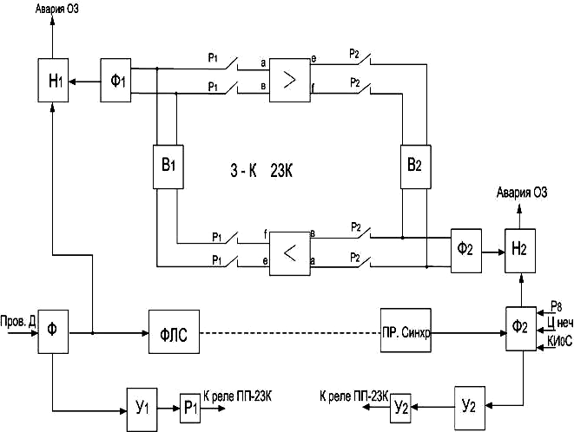

Рисунок 35. Структурная схема контроля остаточного затухания.

2.5.11 Панель коммутации вентиляторов (ПКВ-1, ПКВ-2)

Панель коммутации вентилятора ПКВ-1 предназначена для автоматического включения и выключения вентиляторов в зависимости от изменения температуры внутри стойки САЦО ИКМ-30. Панель содержит вентилятор, плату управления и датчик.
Панель ПКВ-2 отличается отсутствием платы управления и термодатчика. Сигналы включения и выключения вентиляторов с платы управления, расположенной в панели ПКВ-1, управляют вентилятором панели ПКВ-1 и вентилятором панели ПКВ-2.

Технические данные
Включение вентиляторов осуществляется при температуре 47 – 52⁰С, а выключение – при температуре 40⁰С….46⁰С.

2.6 Контрольно – измерительные приборы, инструмент принадлежности

Для настройки и проверки стойки аналого-цифрового оборудования применяются специальные измерительные приборы:
А) измеритель шумов квантования (ИШК);
Б) пульт контроля согласующих устройств (ПКСУ);
Измеритель шумов квантования в каналах с ИКМ предназначен:
А) для передачи в канал испытательного напряжения в виде белого шума;
Б) для измерения испытательного сигнала на выходе канала;
В) для измерения шумов квантования в телефонных каналах и каналах вещания систем передачи.
Пульт контроля согласующих устройств предназначен для автоматической проверки телефонных каналов и согласующих устройств аппаратуры ИКМ-30.

